

TRƯỜNG ĐẠI HỌC CÔNG NGHỆ THÔNG TIN
ĐẠI HỌC QUỐC GIA THÀNH PHỐ HỒ CHÍ MINH
KHOA CÔNG NGHỆ PHẦN MỀM
***************


BÁO CÁO ĐỒ ÁN
- o0o -
MÔN: Chuyên đề Mobile and Pervasive Computing
MÃ LỚP: SE405.H21 - VN
ĐỒ ÁN: SING KARAOKE

Giảng viên hướng dẫn : Nguyễn Trác Thức
Sinh viên thực hiện:
Lê Xuân Nam 12520272
Nguyễn Việt Hùng 12520160
Nguyễn Hoài Phú 14520683
Tp.HCM, ngày 26 tháng 5 năm 2017

NHẬN XÉT CỦA GIẢNG VIÊN
--o0o--
........................................................................................................................................
................................................................................................................................................
................................................................................................................................................
................................................................................................................................................
................................................................................................................................................
................................................................................................................................................
................................................................................................................................................
................................................................................................................................................
................................................................................................................................................
................................................................................................................................................
................................................................................................................................................
................................................................................................................................................
................................................................................................................................................
................................................................................................................................................
................................................................................................................................................
................................................................................................................................................
................................................................................................................................................
................................................................................................................................................
................................................................................................................................................
................................................................................................................................................
................................................................................................................................................
................................................................................................................................................
................................................................................................................................................
................................................................................................................................................
................................................................................................................................................
................................................................................................................................................
................................................................................................................................................
................................................................................................................................................
................................................................................................................................................
................................................................................................................................................
................................................................................................................................................
................................................................................................................................................
................................................................................................................................................
................................................................................................................................................
......................................................................................................................................

MỤC LỤC
CHƯƠNG 1. GIỚI THIỆU 6
MOBILE & PERVASIVE COMPUTING 6
Project 7
CHƯƠNG 2. CÔNG NGHỆ 9
1.1. Phân loại các thiết bị di động 9
1.1.1. Điện thoại di động cơ bản (basic phones và Featured phones) 9
1.1.2. Điện thoại di động thông minh (Smartphones) 9
1.1.3. Máy tính bảng (Tablets) 10
1.1.4. Điện thoại thông minh lai máy tính bảng (Phablet) 10
1.1.5. Đồng hồ thông minh (Smartwatch) 10
1.2. Các hệ điều hành thiết bị di động thông minh 12
1.2.1. Android 12
1.2.2. iOS 14
1.2.3. Blackberry 14
1.2.4. Windows phone 15
1.3. Tổng quan về lập trình cho thiết bị di động 16
1.4. Hệ điều hành Android và máy ảo Dalvik 19
1.4.1. Giao diện 20
1.4.2. Ứng dụng 23
1.4.3. Phát triển 24
1.4.4. Hạt nhân Linux 24
1.4.5. Quản lý bộ nhớ 26
1.4.6. Cộng đồng mã nguồn mở 27
1.4.7. Bảo mật và tính riêng tư 28
1.4.8. Máy ảo Dalvik 29
1.4.9. Kiến trúc 30
1.4.10. Định dạng file .dex 31
1.4.11. Zygote 33
1.4.12. Kiến trúc máy ảo dựa trên thanh ghi 33
1.4.13. Bảo mật 34
1.5. Lập trình ứng dụng Android 35
1.5.1. Bộ phát triển phần mềm Android (Android SDK) 35
1.5.2. Các tầng phần mềm Android (software stack) 37
1.5.3. Môi trường phát triển 38
1.5.4. Tải và cài đặt môi trường phát triển ứng dụng IDE Android Studio 39
1.5.5. Các Activity, Fragment và Intent 40
1.6. Giao diện người dùng của ứng dụng Android 41
1.6.1. Widget 41
1.6.2. View 42
1.6.3. Thiết kế giao diện thích nghi với hướng màn hình 46
1.6.4. Sử dụng trình đơn (Menu) và thanh tác vụ (Action Bar) 47
1.6.5. Xử lý sự kiện tương tác với các thành phần đồ họa 49
1.6.6. Sử dụng các View cơ bản trong Android 50
1.7. Lập trình lưu trữ dữ liệu 51
1.7.1. Lưu trữ dữ liệu cố định với shared preferences 52
1.7.2. Lưu trữ dữ liệu bằng file trên bộ nhớ trong và bộ nhớ ngoài 52
1.7.3. Cơ sở dữ liệu SQLite trong ứng dụng Android 53
1.8. Lập trình mạng với Android 55
1.8.1. Sử dụng các dịch vụ web services thông qua giao thức HTTP 55
1.8.2. Tải dữ liệu nhị phân thông qua HTTP 56
1.8.3. Tải dữ liệu dạng text thông qua HTTP 57
1.8.4. Web service với dữ liệu XML 58
1.8.5. Web service với dữ liệu JSON 60
CHƯƠNG 3. Thiết kế và cài đặt 62
2.1. Tổng quan 62
2.2. Usecase Diagram 62
2.3. Các tính năng 63
2.3.1. Hiển thị danh sách bài hát karaoke 5 số và 6 số và thông tin chi tiết 64
2.3.2. Tìm kiếm bài hát 64
2.3.3. Kết nối hồng ngoại IR-Blaster với đầu đĩa và gửi mã qua 64
2.3.4. Bài hát yêu thích 65
2.3.5. Đồng bộ, phục hồi và sao lưu bài hát yêu thích. 65
2.3.6. Hướng dẫn sử dụng 65
2.3.7. Chia sẻ ứng dụng 65
2.3.8. Thông tin ứng dụng 65
2.3.9. Ý kiến đóng góp gửi mail cho nhà phát triển 65
2.4. Danh sách màn hình 66
CHƯƠNG 3. KẾT LUẬN 68
3.1. Môi trường phát triển và Môi trường triển khai 68
3.1.1. Môi trường phát triển ứng dụng 68
3.1.2. Môi trường triển khai ứng dụng thử nghiệm 68
3.1.3. Môi trường triển khai ứng dụng thực tế 68
3.1.3. Yêu cầu khác 68
3.2. Kết quả đạt được 68
3.3. Hạn chế 68
3.4. Hướng phát triển 69
3.5. Phân công công việc 69
TÀI LIỆU THAM KHẢO 71

LỜI NÓI ĐẦU.
Trong khoảng thời gian gần đây, lập trình di động đang là một trong những xu thế phát triển mạnh mẽ nhất. Đặc biệt là mảng Android developer, iOS developer, … với mức lương khá cao, không thua kém gì lập trình web hay lập trình hệ thống nhúng. Ngoài ra, nếu biết cách lập trình ứng dụng, bạn cũng có thể làm freelance, hoặc tự phát triển ứng dụng và kiếm tiền thông qua ứng dụng của mình.
Đặc biệt các thiết bị chạy android đang chiếm đại đa số nên lập trình ứng dụng trên thiết bị android là một mảng khá màu mỡ cho các lập trình viên.
Trong đồ án này nhóm đã nghiên cứu và lập trình phần mềm cho phép tra mã karaoke 5 số, 6 số thống qua di động chạy android. Thay vì phải lật từng trang cuốn sách mã bài hát thì bạn chỉ cần nhập một vài từ hoặc tên của bài hát là có thể tìm được mã bài hát mong muốn một cách nhanh nhất. Giúp người dùng thoải mái hơn trong việc giải trí của mình.
Nhóm cảm ơn giảng viên Nguyễn Trác Thức đã giúp nhóm có cái nhìn tổng quan về Mobile and Pervasive Computing, lập trình ứng dụng đa nền tảng dùng QT và C++. Để từ đó giúp nhóm có thể hoạch định được kế hoạch lập trình và triển khai ứng dụng tốt nhất.

CHƯƠNG 1. GIỚI THIỆU

MOBILE & PERVASIVE COMPUTING
Hệ thống máy tính phổ biến là xu hướng ngày càng tăng của việc tích hợp tính toán (thông thường dưới dạng bộ vi xử lý) vào các đối tượng hàng ngày để làm cho chúng giao tiếp hiệu quả và thực hiện các tác vụ hữu ích theo cách giảm thiểu nhu cầu của người dùng cuối tương tác với máy tính như Máy vi tính. Các thiết bị máy tính phổ biến được kết nối mạng và luôn sẵn sàng.Điện thoại di động và máy tính phổ cập. Không giống máy tính để bàn, máy tính cá nhân có thể xảy ra với bất kỳ thiết bị nào, bất cứ lúc nào, ở bất cứ đâu và ở bất kỳ định dạng dữ liệu nào trên bất kỳ mạng nào, và có thể giao nhiệm vụ từ máy tính này sang máy khác, ví dụ như một người dùng chuyển từ xe sang Văn phòng. Do đó, các thiết bị điện toán phổ biến đã phát triển để bao gồm không chỉ máy tính xách tay, máy tính xách tay và điện thoại thông minh mà còn máy tính bảng, thiết bị đeo, quản lý đội tàu và các thành phần đường ống, hệ thống chiếu sáng, thiết bị và cảm biến, v.v ...

Mục đích của việc tính toán phổ cập là tạo ra các thiết bị "thông minh", do đó tạo ra một mạng cảm biến có khả năng thu thập, xử lý và gửi dữ liệu, và cuối cùng, truyền đạt như một phương tiện để thích ứng với bối cảnh và hoạt động của dữ liệu; Về bản chất, một mạng lưới có thể hiểu môi trường xung quanh và cải thiện trải nghiệm của con người và chất lượng cuộc sống.
Pervasive computing and the internet of things
Internet của sự vật (IoT) đã phần lớn phát triển ra khỏi máy tính phổ biến. Mặc dù một số cho rằng có ít hoặc không có sự khác biệt, IoT có thể phù hợp với tính toán phổ biến hơn là quan điểm ban đầu của Weiser đối với tính toán phổ biến.

Giống như tính toán phổ cập, thiết bị kết nối IoT truyền thông và cung cấp thông báo về cách sử dụng. Tầm nhìn của máy tính phổ biến là điện toán phổ biến rộng rãi trong suốt cuộc sống hàng ngày trong các vật thể hàng ngày. Internet của sự vật đang trên đường đưa ra tầm nhìn này và biến các vật phổ biến thành các thiết bị được kết nối, tuy nhiên, hiện nay, đòi hỏi rất nhiều cấu hình và sự tương tác giữa con người - một máy tính của Weiser không phổ biến.
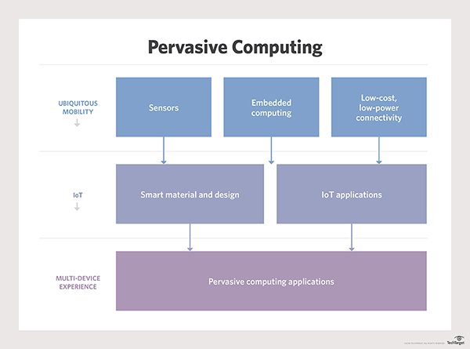

Project
Sing Karaoke là ứng dụng tra cứu mã số bài hát cho người Việt trên SmartPhone Android. Mục tiêu đem lại sự tiện dụng cho người dùng, tra cứu nhanh gọn, chính xác bài hát mong muốn. Đặc biệt ứng dụng sử dụng công nghệ số hóa giọng nói, cho phép tra cứu bài hát thông qua giọn nói.
Công nghệ sử dụng:
- Nền tảng: android, tương thích với các thiết bị android phiên bản 2.3.6 hoặc cao hơn, chạy tốt nhất ở phiên bản android 5.0.
- Ngôn ngữ lập trình: java, sử dụng Java SDK 8.
- Công nghệ khác: SQLite, Android SDK.
- Công cụ sử dụng: Android studio, SQLite manager trên Firefox.
Thông tin bài hát làm cơ sở dữ liệu được sưu tầm trên internet và chỉnh sửa, cập nhật trước khi sử dụng.

CHƯƠNG 2. CÔNG NGHỆ

1.1. Phân loại các thiết bị di động
Các thiết bị di động đã trải qua rất nhiều năm phát triển với rất nhiều loại thiết bị khác nhau, có thể kể đến như máy nhắn tin di động, điện thoại di động, thiết bị trợ giúp cá nhân (PDA, Palm...), điện thoại thông minh, máy tính bảng... Các thiết bị nghe nhìn khác như máy ảnh, máy quay kỹ thuật số, máy nghe nhạc... cũng có thể được xếp vào "thiết bị di động". Các thiết bị này thường được phân thành các loại như sau:
1.1.1. Điện thoại di động cơ bản (basic phones và Featured phones)
Là các điện thoại di động với các tính năng cơ bản như nghe, gọi, danh bạ... và một số ứng dụng dựng sẵn đơn giản. Các thiết bị này thường có kích thước nhỏ, màn hình độ phân giải thấp, có hoặc không có bàn phím, pin dùng được lâu, ít khả năng kết nối, khả năng phát triển cũng như cài đặt thêm phần mềm của nhà phát triển là (gần như) không có.
1.1.2. Điện thoại di động thông minh (Smartphones)
Là các điện thoại được trang bị cấu hình tốt hơn, chạy hệ điều hành thông minh với các bộ công cụ phát triển phần mềm (Software Development Kit - SDK) cho phép lập trình viên phát triển đa dạng các ứng dụng phục vụ mọi mục đích của cuộc sống và công việc. Các thiết bị này thường có kích thước và màn hình lớn hơn nhiều so với featured phones, cấu hình phần cứng (CPU, RAM, GPU, camera...) cao, đa dạng các kết nối (Wifi, Bluetooth, 3G/4G, GPS, Glonass, NFC...), có thể có một số loại cảm biến (cảm biến gia tốc, la bàn, cảm biến tiệm cận, cảm biến ánh sáng, con quay hồi chuyển, cảm biến áp suất...). Với tính năng đa dạng như vậy nên dù thường được trang bị thỏi pin lớn hơn so với các máy điện thoại cơ bản, thời lượng pin của điện thoại thông minh thường hạn chế hơn so với featured phones.
1.1.3. Máy tính bảng (Tablets)
Là các thiết bị thông minh, tương tự như smartphones nhưng có kích thước màn hình lớn hơn rất nhiều (thông thường từ 7"-13"), có thể có khe cắm thẻ SIM (phục vụ việc nhắn tin, gọi điện hoặc truy cập Internet qua mạng 3G).
1.1.4. Điện thoại thông minh lai máy tính bảng (Phablet)
Là loại thiết bị lai giữa smartphone và máy tính bảng, về tính năng nó là một smartphone, nhưng được trang bị màn hình cỡ lớn hơn smartphone thông thường và nhỏ hơn kích thước phổ biến của màn hình tablet. Màn hình của phablet thường có kích thước 5.0"-6.9". Trong lập trình, các phablet thường được xếp cùng với với các smartphones.
1.1.5. Đồng hồ thông minh (Smartwatch)
Đồng hồ thông minh hay còn gọi là smartwatch là đồng hồ đeo tay vi tính hóa với chức năng như tăng cường thời gian duy trì và thường được so sánh với thiết bị kỹ thuật số cá nhân (PDA). Trong khi những phiên bản đầu tiên có thể thực hiện những công việc cơ bản như tính toán, dịch hay chơi trò chơi thì đồng hồ thông minh hiện đại là một chiếc "máy tính đeo tay" hiệu quả. Rất nhiều đồng hồ thông minh chạy các ứng dụng điện thoại di động, trong khi đó một số lượng nhỏ chạy hệ điều hành của điện thoại di động hoạt động như các máy nghe nhạc hiện đại, cung cấp khả năng nghe đài, nghe nhạc và thu hình các tập tin cho người dùng thông qua một tai nghe Bluetooth. Một số dòng đồng hồ thông minh, còn được gọi là điện thoại đồng hồ, trang bị đầy đủ tính năng điện thoại di động có thể thực hiện hoặc trả lời các cuộc gọi điện thoại.
Đồng hồ thông minh có thể bao gồm các tính năng như một máy ảnh, dụng cụ đo gia tốc, nhiệt kế, máy đo độ cao, thước đo, la bàn, đồng hồ bấm giờ, máy tính, điện thoại di động, màn hình cảm ứng, định vị GPS, bản đồ, đồ họa, loa, lịch, đồng hồ, SDcard, đồng hồ thông minh được công nhận là một thiết bị lưu trữ bằng máy tính và có chức năng sạc pin. Đồng hồ thông minh có thể được điều khiển thông qua tai nghe không dây, màn hình điều khiển, tia hồng ngoại, tai nghe, bộ điều biến, hoặc các thiết bị khác.
Một số loại đồng hồ thông minh có chức năng "đồng hồ thể thao" với các tính năng theo dõi hoạt động như trong đồng hồ GPS (loại đồng hồ thể thao đặc biệt được thiết kế cho một loại thể thao) với môn lặn, thể thao ngoài trời. Chức năng có thể bao gồm các chương trình đào tạo (khoảng thời gian), thời gian một vòng, hiển thị tốc độ, đơn vị GPS theo dõi, thời gian lặn, theo dõi nhịp tim, khả năng tương thích cảm biến Cadence, và khả năng tương thích với các chuyển động thể dục thể thao.
Giống như các loại máy tính khác, một chiếc đồng hồ thông minh có thể thu thập thông tin từ các cảm biến bên trong hoặc bên ngoài. Nó có thể kiểm soát, hoặc lấy dữ liệu từ dụng cụ hoặc các máy tính khác. Nó có thể hỗ trợ công nghệ không dây như Bluetooth, Wi-Fi và GPS.
Do khả năng lập trình cho các điện thoại cơ bản rất hạn chế (thường phải làm việc với mức thấp hơn, không có bộ công cụ phát triển tiện dụng) nên mặc dù điện thoại cơ bản vẫn chiếm thị phần lớn, giáo trình chỉ tập trung vào việc phát triển ứng dụng cho các thiết bị thông minh (điện thoại thông minh, máy tính bảng và điện thoại lai). Về mặt phần mềm, các thiết bị này hầu như giống nhau nên có thể gọi chung là điện thoại thông minh.
Biểu đồ dưới đây thể hiện tỷ lệ thị phần giữa Smart Phones và Featured Phones trong 3 năm gần đây, dữ liệu khảo sát trên tập người trưởng thành tại Hoa Kỳ (theo số liệu của PewSearchCenter, tháng 6 năm 2013):
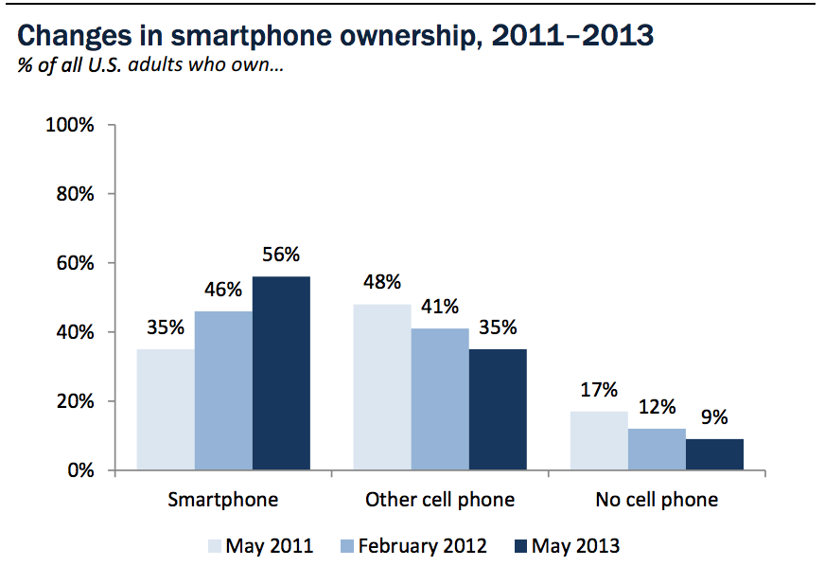
Hình: Thị phần các loại điện thoại tại Hoa Kỳ 2011-203

1.2. Các hệ điều hành thiết bị di động thông minh
Những hệ điều hành di động phổ biến nhất hiện nay gồm có:
1.2.1. Android
Android là hệ điều hành miễn phí, mã nguồn mở, được phát triển bởi "gã khổng lồ" Google. Android dựa trên nền tảng Linux, được thiết kế dành cho các thiết bị di động có màn hình cảm ứng như điện thoại thông minh và máy tính bảng. Phiên bản mới nhất của Android có hỗ trợ thêm các thiết bị khác như ô-tô, đồng hồ thông minh và TV. Ban đầu, Android được phát triển bởi Android Corporation, với sự hỗ trợ tài chính từ Google và sau này được chính Google mua lại vào năm 2005. Android ra mắt vào năm 2007 cùng với tuyên bố thành lập Liên minh thiết bị cầm tay mở (Open Handset Alliance - http://www.openhandsetalliance.com/), một hiệp hội gồm các công ty phần cứng, phần mềm, và viễn thông với mục tiêu đẩy mạnh các tiêu chuẩn mở cho các thiết bị di động. Chiếc điện thoại đầu tiên chạy Android được bán vào tháng 10 năm 2008.
Android có mã nguồn mở và Google đã phát hành mã nguồn theo Giấy phép Apache. Chính mã nguồn mở cùng với một giấy phép không có nhiều ràng buộc đã cho phép các nhà phát triển thiết bị, mạng di động và các lập trình viên nhiệt huyết được tùy biến và phân phối Android một cách tự do. Ngoài ra, Android còn có một cộng đồng lập trình viên đông đảo, chuyên viết các ứng dụng để mở rộng chức năng của thiết bị bằng ngôn ngữ lập trình Java có sửa đổi. Vào tháng 7 năm 2013, có hơn một triệu ứng dụng cho thiết bị Android được công bố, và số lượt tải ứng dụng từ Google Play, cửa hàng ứng dụng chính của Android, ước tính đạt khoảng 50 tỷ. Một cuộc khảo sát các nhà phát triển vào tháng 4 - 5 năm 2013 cho thấy hơn 71% lập trình viên cho di động đã phát triển ứng dụng cho Android. Tại sự kiện Google I/O 2014 (https://www.google.com/events/io), "gã khổng lồ" công bố đã có hơn một tỉ người dùng Android hàng tháng, trong khi con số này vào tháng 6 năm 2013 mới chỉ là 538 triệu.
Những yếu tố trên đã giúp Android trở thành nền tảng điện thoại thông minh phổ biến nhất thế giới, vượt qua Symbian vào quý 4 năm 2010 (chiếm 33%), và được các công ty công nghệ lựa chọn khi họ cần một hệ điều hành không nặng nề, có khả năng tinh chỉnh, giá rẻ để chạy trên các thiết bị công nghệ cao thay vì xây dựng từ đầu. Kết quả là mặc dù được thiết kế để chạy trên điện thoại và máy tính bảng, Android đã xuất hiện trên TV, máy chơi game, đồng hồ thông minh, ô-tô và các thiết bị điện tử khác. Bản chất mở của Android cũng khích lệ một đội ngũ đông đảo lập trình viên và những người đam mê sử dụng mã nguồn mở tạo ra những dự án do cộng đồng quản lý. Những dự án này bổ sung các tính năng cao cấp cho những người dùng thích tìm tòi hoặc đưa Android vào các thiết bị ban đầu chạy hệ điều hành khác.
Android chiếm 75% thị phần điện thoại thông minh trên toàn thế giới vào thời điểm quý 3 năm 2012, với tổng cộng 750 triệu thiết bị đã được kích hoạt. Vào tháng 4 năm 2013 đã có 1,5 triệu lượt kích hoạt mỗi ngày và tổng số thiết bị Android được kích hoạt lên đến 1 tỷ vào tháng 9 năm 2013. Sự thành công của hệ điều hành này cũng khiến nó trở thành mục tiêu trong các vụ kiện liên quan đến bằng phát minh, góp mặt trong cái gọi là "cuộc chiến điện thoại thông minh" giữa các công ty công nghệ.
1.2.2. iOS
iOS là hệ điều hành trên các thiết bị di động của Apple. Ban đầu hệ điều hành này chỉ được phát triển để chạy trên iPhone (gọi là iPhone OS), nhưng sau đó nó đã được mở rộng để chạy trên các thiết bị của Apple như iPod touch, iPad và Apple TV. Ngày 31 tháng 5, 2011, App Store của Apple chứa khoảng 500 000 ứng dụng chạy trên iOS, và được tải về tổng cộng khoảng 15 tỷ lượt. Trong quý 4 năm 2010, có khoảng 26% điện thoại thông minh chạy hệ điều hành iOS, đứng sau hệ điều hành Android của Google và Symbian của Nokia.
Giao diện người dùng của iOS dựa trên cơ sở thao tác bằng tay. Người dùng có thể tương tác với hệ điều hành này thông qua rất nhiều động tác bằng tay trên màn hình cảm ứng của các thiết bị của Apple.
Phiên bản mới nhất là iOS 8.1 (ra ngày 20/10/2014) dành riêng cho các thiết bị iPhone, iPad, iPad Mini và iPod Touch và iOS 7.0.1 (ra ngày 20/10/2014) cho các thiết bị Apple TV thế hệ 3.
1.2.3. Blackberry
BlackBerry OS là nền tảng phần mềm tư hữu do RIM (Research In Motion) phát triển cho dòng sản phẩm cầm tay BlackBerry. BlackBerry OS cung cấp khả năng đa nhiệm và được thiết kế cho các thiết bị sử dụng phương pháp nhập thông tin đặc biệt, thường là bi điều khiển trackball hoặc màn hình cảm ứng. Hệ điều hành này hỗ trợ MIDP 1.0 và WAP 1.2. Các phiên bản trước đó cho phép đồng bộ hóa không dây thư điện tử và lịch với Microsoft Exchange Server , và với cả Lotus Domino. Phiên bản OS 4 hiện tại hỗ trợ MIDP 2.0, có khả năng kích hoạt không dây hoàn toàn và đồng bộ thư điện tử, lịch công việc, ghi chú và danh bạ với Exchange, và hỗ trợ Novell GroupWise, Lotus Notes khi kết hợp với BlackBerry Enterprise Server.
Các bản cập nhật cho BlackBerry OS có thể được tải về thông qua dịch vụ BlackBerry OTASL.
Các bên thứ ba có thể phát triển ứng dụng sử dụng các API tư hữu của BlackBerry, nhưng bất kỳ ứng dụng nào sử dụng các chức năng này đều cần phải chứng thực trước khi cài đặt. Việc chứng thực này xác nhận tác giả của phần mềm, nhưng không bảo đảm tính an toàn và bảo mật của ứng dụng.
BlackBerry 10 là thế hệ tiếp theo của hệ điều hành BlackBerry OS, được phát triển bởi BlackBerry Limited (Research In Motion đổi tên), dành cho cả điện thoại lẫn máy tính bảng. Thiết bị gần đây nhất sử dụng hệ điều hành là smartphone cao cấp BlackBerry Q10.
1.2.4. Windows phone
Windows Phone là hệ điều hành của Microsoft dành cho smartphone kế tục nền tảng Windows Mobile, mặc dù chúng không tương thích với nhau. Khác với Windows Mobile, Windows Phone tập trung vào sự phát triển của Marketplace - nơi các nhà phát triển có thể cung cấp sản phẩm tới người dùng. Windows Phone được bán vào tháng 10 năm 2010 và đầu năm 2011 tại Châu Á.
Phiên bản mới nhất hiện tại là Windows Phone 8. Microsoft còn đang phát triển bản Windows Phone Apollo Plus, và trong tương lai có thể còn có Windows Blue (hay có thể là Windows 9) giúp tương thích với hệ điều hành Windows trên máy tính. Với Windows Phone , Microsoft đã phát triển giao diện người dùng mới mang tên Modern (trước đây gọi là Metro) - tích hợp khả năng liên kết với các phần cứng và phần mềm của hãng thứ ba một cách dễ dàng.
Ngày 11 tháng 2 năm 2011, trước mặt báo giới, CEO Microsoft Steve Balmer và CEO Nokia Stephen Elop công bố trở thành đối tác của nhau, đồng nghĩa với việc Windows Phone trở thành hệ điều hành chính của Nokia, thay thế Symbian đã già cỗi. Sự kiện này cũng đánh dấu một mốc quan trọng trong cuộc chiến với Android và iOS, được ví như là "cuộc đua giữa 3 con ngựa". Theo đó, công ty này sẽ hợp tác với Microsoft trong việc sản xuất những điện thoại Windows Phone 7 (hiện tại là Windows Phone 8). Nokia hứa hẹn sẽ:

- Tập trung vào Windows Phone 7/8: Đưa ra những thiết kế mới, bổ sung những gói ngôn ngữ và phổ biến chúng nhiều hơn cho người tiêu dùng thông qua những thiết kế mới về phần cứng, nhiều phân khúc giá và thị trường hơn
- Hợp tác trong lĩnh vực marketing, phát triển phần mềm cho điện thoại di động. Bing sẽ trở thành nền tảng tìm kiếm trong các thiết bị và dịch vụ của Nokia. Kho ứng dụng riêng của Nokia sẽ được tích hợp chung với Marketplace.
Ngoài các hệ điều hành trên, trên thị trường hiện nay còn có các thiết bị chạy các hệ điều hành khác với thị phần không đáng kể như: Bada (của Samsung), BlackBerry Tablet OS (cho máy tính bảng BlackBerry PlayBook), GridOS (do Fusion Garage phát triển dựa trên Android), Linux, Brew (của Qualcomm), webOS (của Palm, sau HP mua lại, rồi lại bán lại cho LG hồi tháng 2 năm 2013), Tizen (do Samsung và Intel phối hợp hỗ trợ, dựa trên LiMo - Linux for Mobile), Windows RT (của Microsoft cho các thiết bị sử dụng chip kiến trúc ARM).

1.3. Tổng quan về lập trình cho thiết bị di động
Người lập trình ứng dụng cho thiết bị di động truyền thống luôn luôn phải nhớ trong đầu nguyên tắc "tiết kiệm tối đa tài nguyên" của thiết bị, dùng mọi cách để tối ưu hóa độ phức tạp tính toán cũng như lượng bộ nhớ cần sử dụng. Tuy nhiên, cùng với sự phát triển nhanh chóng của phần cứng, các thiết bị di động hiện đại thường có cấu hình rất tốt, với chip xử lý mạnh mẽ, bộ nhớ (RAM) lớn, khiến việc lập trình cho thiết bị di dộng trở nên dễ dàng hơn bao giờ hết. Các bộ kit phát triển của các hãng sản xuất hệ điều hành di động hiện nay cũng thường làm trong suốt hầu hết các tác vụ liên quan đến quản lý bộ nhớ, quản lý tiến trình... Lập trình viên có thể ít quan tâm hơn đến việc tối ưu hóa sử dụng tài nguyên và tập trung vào việc "lập trình", phát triển tính năng cho ứng dụng như khi lập trình cho máy tính cá nhân.
Tuy nhiên, đặc trưng di động của các thiết bị này cũng đem đến nhiều vấn đề mà người lập trình cần phải quan tâm như:
- Tính "di động" của các thiệt bị này khiến kết nối mạng trở nên rất bất ổn định và khó kiểm soát. Các ứng dụng phụ thuộc nhiều vào kết nối Internet cần chú ý điểm này.
- Lưu lượng Internet trền thiết bị di động thường có chi phí cao hơn so với Internet cố định. Điều này cũng cần lưu ý khi phát triển các ứng dụng sử dụng nhiều tài nguyên Internet như phim trực tuyến, nhạc trực tuyến...
- So với máy tính cá nhân, các thiết bị di động hiện đại được trang bị thêm rất nhiều tính năng giúp việc tương tác với người dùng trở nên thuận tiện (màn hình cảm ứng đa điểm, tương tác giọng nói, cử chỉ...), các loại kết nối đa dạng (NFC, GPS, 3G, 4G, bluetooth, IR...), các cảm biến phong phú giúp trải nghiệm rất đa dạng (cảm biến ánh sáng, cảm biến tiệm cận, la bàn, cám biến chuyển động, gia tốc kế...). Người lập trình, tùy thuộc vào ứng dụng cụ thể, có thể sử dụng đến các tính năng đặc biệt này để đem đến cho người dùng trải nghiệm tốt nhất trên thiết bị di động của mình.
Ngoài ra các hãng phát triển hệ điều hành di động đều làm ra bộ công cụ phát triển (SDK) và môi trường phát triển tích hợp (IDE) rất thuận tiện cho việc viết mã nguồn, biên dịch, gỡ rối, kiểm thử cũng như xuất bản phần mềm.
Xét theo thị phần trên thị trường, ba hệ điều hành phổ biến nhất cho thiết bị di động hiện nay là Google's Android, Apple's iOS và Microsoft's Windows Phone. Mỗi ứng dụng thành công thường được phát triển cho cả 3 hệ nền này. Mỗi hệ nền đều có một chợ ứng dụng chính hãng (Google có Google Play Store, Apple có Apple AppStore, Microsoft có Windows Phone Store) với rất nhiều khách hàng tiềm năng, giúp người phát triển có thể phân phối ứng dụng miễn phí hoặc có phí với chi phí nhất định.

Bảng dưới đây liệt kê các hệ điều hành cùng với ngôn ngữ lập trình và IDE phổ biến nhất của nó.
HĐH | Ngôn ngữ lập trình | IDE
Android | Java | IBM's Eclipse với Google's ADT plugins
iOS | Objective-C | Apple' Xcode
Windows Phone | C# | Microsoft's Visual Studio cho Windows phone

Ngoài việc phát triển ứng dụng cho từng hệ điều hành như kể trên, lập trình viên có thể lựa chọn các thư viện lập trình đa nền tảng để phát triển ứng dụng, phổ biến nhất trong các ứng dụng đa nền là các ứng dụng viết bằng ngôn ngữ Web (HTML5, CSS & Javascript). Trình duyệt web của các thiết bị di động hiện nay có đầy đủ tính năng lẫn hiệu năng để chạy tốt các ứng dụng web hiện đại. Một ứng dụng Web có thể được đặt trên máy chủ hoặc được đóng gói thành native app (ứng dụng cho từng hệ điều hành) qua một số công cụ đóng gói của các hãng thứ ba.
Công cụ đóng gói ứng dụng Web cho thiết bị di động phổ biến nhất hiện nay là PhoneGap (http://phonegap.com/), được phát triển bởi Nitobi, sau được Adobe mua lại. PhoneGap cho phép lập trình viên phát triển ứng dụng di động sử dụng ngôn ngữ Web phổ biến (HTML5, CSS3 và Javascript), với các tính năng bổ sung, cho phép ứng dụng truy cập vào phần cứng của thiết bị như gia tốc kế, máy ảnh, GPS... và đóng gói thành ứng dụng cho nhiều hệ điều hành khác nhau, bao gồm Android, iOS, Blackberry, BlackBerry 10, Windows Phone, Windows 8, Tizen, Bada. Tuy nhiên, nhược điểm của các ứng dụng loại này là hiệu suất thấp (chạy không được "mượt mà" như ứng dụng native) và không đồng nhất giữa tất cả các trình duyệt Web di động (có thể chạy hoặc hiển thị khác nhau trên các hệ điều hành với các trình duyệt khác nhau).
Việc chọn hệ điều hành/thư viện nào để phát triển tùy thuộc vào nhiều yếu tố khác nhau như mục đích của ứng dụng, đối tượng sử dụng, tiềm năng của hệ điều hành, các yêu cầu kỹ thuật cụ thể cũng như thói quen và kỹ năng của lập trình viên.

1.4. Hệ điều hành Android và máy ảo Dalvik
Ngày 5 tháng 11 năm 2007, Liên minh thiết bị cầm tay mở (Open Handset Alliance), một hiệp hội bao gồm nhiều công ty trong đó có Texas Instruments, Tập đoàn Broadcom, Google, HTC, Intel, LG, Tập đoàn Marvell Technology, Motorola, Nvidia, Qualcomm, Samsung Electronics, Sprint Nextel và T-Mobile được thành lập với mục đích phát triển các chuẩn mở cho thiết bị di động. Cùng ngày, Android cũng được ra mắt với vai trò là sản phẩm đầu tiên của Liên minh, một nền tảng thiết bị di động được xây dựng trên nhân Linux phiên bản 2.6. Chiếc điện thoại chạy Android đầu tiên được bán ra là HTC Dream, phát hành ngày 22 tháng 10 năm 2008. Biểu trưng của hệ điều hành Android mới là một con rô-bốt màu xanh lá cây do hãng thiết kế Irina Blok tại California vẽ.
Từ năm 2008, Android đã trải qua nhiều lần cập nhật để dần dần cải tiến hệ điều hành, bổ sung các tính năng mới và sửa các lỗi trong những lần phát hành trước. Mỗi bản nâng cấp được đặt tên lần lượt theo thứ tự bảng chữ cái, theo tên của một món ăn tráng miệng; ví dụ như phiên bản 1.5 Cupcake (bánh bông lan nhỏ có kem) tiếp nối bằng phiên bản 1.6 Donut (bánh vòng). Phiên bản mới nhất cho đến thời điểm cuối năm 2014 là Android 5.0 Lollipop (kẹo mút). Vào năm 2010, Google ra mắt loạt thiết bị Nexus—một dòng sản phẩm bao gồm điện thoại thông minh và máy tính bảng chạy hệ điều hành Android, do các đối tác phần cứng sản xuất. HTC đã hợp tác với Google trong chiếc điện thoại thông minh Nexus đầu tiên, Nexus One. Kể từ đó nhiều thiết bị mới hơn đã gia nhập vào dòng sản phẩm này, như điện thoại Nexus 4 và máy tính bảng Nexus 10, lần lượt do LG và Samsung sản xuất, kế tiếp là Nexus 5 cũng do LG sản xuất, và mới nhất là Nexus 6 (Motorolla) và Nexus 9 (HTC) vừa được ra mắt ngày 03/11/2014 vừa qua. Google xem điện thoại và máy tính bảng Nexus là những thiết bị Android chủ lực của mình, với những tính năng phần cứng và phần mềm mới nhất của Android.
Bảng dưới đây thể hiện tỷ lệ sử dụng các phiên bản Android tính đến ngày 09/09/2014 (các phiên bản có thị phần dưới 0.1% không được liệt kê tại đây).
Phiên bản | Tên Mã | API | Tỷ lệ
2.2 | Froyo | 8 | 0.7%
2.3.3 -2.3.7 | Gingerbread | 10 | 11.4%
4.0.3 -4.0.4 | Ice Cream Sandwich | 15 | 9.6%
4.1.x | Jelly Bean | 16 | 25.1%
4.2.x | Jelly Bean | 17 | 20.7%
4.3 | Jelly Bean | 18 | 8.0%
4.4 | KitKat | 19 | 24.5%

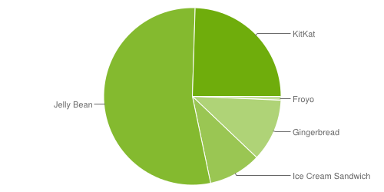
1.4.1. Giao diện
Giao diện người dùng của Android dựa trên nguyên tắc tác động trực tiếp, sử dụng cảm ứng chạm tương tự như những động tác ngoài đời thực như vuốt, chạm, kéo dãn và thu lại để xử lý các đối tượng trên màn hình. Sự phản ứng với tác động của người dùng diễn ra gần như ngay lập tức, nhằm tạo ra giao diện cảm ứng mượt mà, thường dùng tính năng rung của thiết bị để tạo phản hồi rung cho người dùng. Những thiết bị phần cứng bên trong như gia tốc kế, con quay hồi chuyển và cảm biến khoảng cách được một số ứng dụng sử dụng để phản hồi một số hành động khác của người dùng, ví dụ như điều chỉnh màn hình từ chế độ hiển thị dọc sang chế độ hiển thị ngang tùy theo vị trí của thiết bị, hoặc cho phép người dùng lái xe đua bằng xoay thiết bị, giống như đang điều khiển vô-lăng.
Các thiết bị Android sau khi khởi động sẽ hiển thị màn hình chính, điểm khởi đầu với các thông tin chính trên thiết bị, tương tự như khái niệm desktop (bàn làm việc) trên máy tính để bàn. Màn hình chính của Android thường gồm nhiều biểu tượng (icon) và tiện ích (widget); biểu tượng ứng dụng sẽ mở ứng dụng tương ứng, còn tiện ích hiển thị những nội dung sống động, cập nhật tự động như dự báo thời tiết, hộp thư của người dùng, hoặc những mẩu tin thời sự ngay trên màn hình chính. Màn hình chính có thể gồm nhiều trang được chuyển bằng cách vuốt ra trước hoặc sau. Giao diện màn hình chính của Android có thể tùy chỉnh ở mức cao, cho phép người dùng tự do sắp đặt hình dáng cũng như hành vi của thiết bị theo sở thích. Những ứng dụng do các hãng thứ ba có trên Google Play và các kho ứng dụng khác còn cho phép người dùng thay đổi "chủ đề" của màn hình chính, thậm chí bắt chước hình dáng của hệ điều hành khác như Windows Phone chẳng hạn. Phần lớn những nhà sản xuất, và một số nhà mạng, thực hiện thay đổi hình dáng và hành vi của các thiết bị Android của họ để phân biệt với các hãng cạnh tranh.
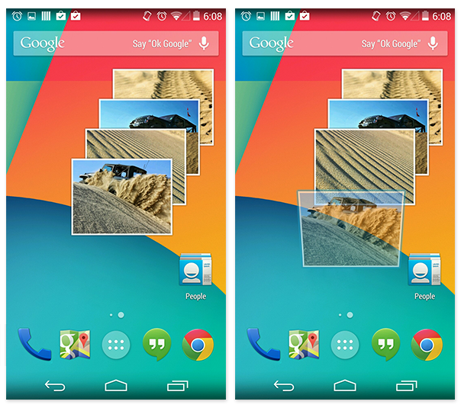
Hình: Màn hình chính với các biểu tượng (icon) và tiện ích (widget)
Ở phía trên cùng màn hình là thanh trạng thái, hiển thị thông tin về thiết bị và tình trạng kết nối. Thanh trạng thái này có thể "kéo" xuống để xem màn hình thông báo gồm thông tin quan trọng hoặc cập nhật của các ứng dụng, như email hay tin nhắn SMS mới nhận, mà không làm gián đoạn hoặc khiến người dùng cảm thấy bất tiện. Trong các phiên bản đời đầu, người dùng có thể nhấn vào thông báo để mở ra ứng dụng tương ứng, về sau này các thông tin cập nhật được bổ sung theo tính năng, như có khả năng lập tức gọi ngược lại khi có cuộc gọi nhỡ mà không cần phải mở ứng dụng gọi điện ra. Thông báo sẽ luôn nằm đó cho đến khi người dùng đã đọc hoặc xóa chúng đi.
Một điểm mạnh của hệ điều hành Android là cho phép người dùng chạy nhiều ứng dụng cùng lúc (đa nhiệm - multi-tasking). Việc chuyển qua chuyển lại giữa các ứng dụng được thực hiện một cách dễ dàng bằng cách bấm và giữ phím Home để hiển thị danh sách ứng dụng đang chạy.
1.4.2. Ứng dụng
Android có lượng ứng dụng của bên thứ ba ngày càng nhiều, được chọn lọc và đặt trên một cửa hàng ứng dụng như Google Play hay Amazon Appstore để người dùng lấy về, hoặc bằng cách tải xuống rồi cài đặt tập tin APK từ trang web khác. Các ứng dụng trên Cửa hàng Google Play cho phép người dùng duyệt, tải về và cập nhật các ứng dụng do Google và các nhà phát triển thứ ba phát hành. Google Play được cài đặt sẵn trên các thiết bị thỏa mãn điều kiện tương thích của Google. Google Play sẽ tự động lọc ra một danh sách các ứng dụng tương thích với thiết bị của người dùng, và nhà phát triển có thể giới hạn ứng dụng của họ chỉ dành cho những nhà mạng cố định hoặc những quốc gia cố định vì lý do kinh doanh. Nếu người dùng mua một ứng dụng mà họ cảm thấy không thích, họ có thể được hoàn trả tiền sau 15 phút kể từ lúc tải về. Một vài nhà mạng còn có khả năng mua giúp các ứng dụng trên Google Play, sau đó tính tiền vào trong hóa đơn sử dụng hàng tháng của người dùng. Tính đến tháng 8 năm 2013, có hơn 975.000 ứng dụng dành cho Android trên cửa hàng Google Play, và số lượt ứng dụng tải về từ Cửa hàng Play ước tính đạt gần 30 tỷ.
Các ứng dụng cho Android được phát triển bằng ngôn ngữ Java sử dụng Bộ phát triển phần mềm Android (Android SDK). Android SDK bao gồm một bộ đầy đủ các công cụ dùng để phát triển, bao gồm công cụ gỡ lỗi, thư viện phần mềm, bộ giả lập điện thoại dựa trên QEMU, tài liệu hướng dẫn, mã nguồn mẫu, và hướng dẫn từng bước. Môi trường phát triển tích hợp (IDE) được hỗ trợ chính thức là Eclipse sử dụng phần bổ sung Android Development Tools (ADT). Các công cụ phát triển khác cũng có sẵn, gồm có Bộ phát triển gốc dành cho các ứng dụng hoặc phần mở rộng viết bằng C hoặc C++, Google App Inventor, một môi trường đồ họa cho những người mới băt đầu lập trình, và nhiều nền tảng ứng dụng Web di động đa nền tảng phong phú.
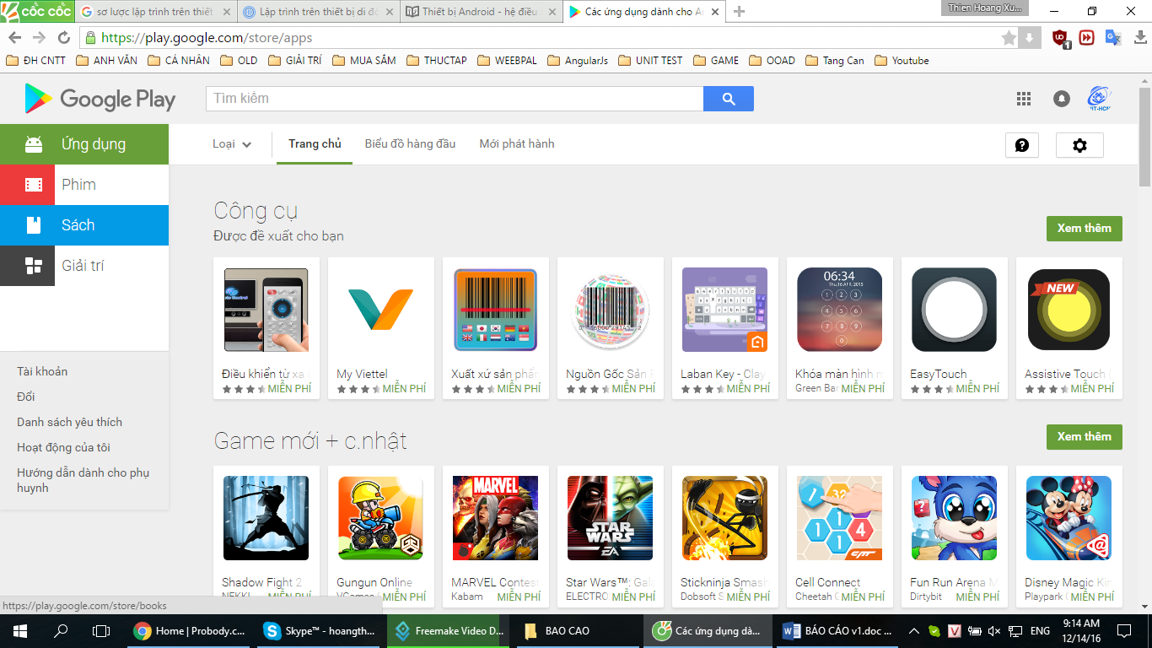
Hình: Giao diện Google Play mới nhất
1.4.3. Phát triển
Android được Google tự phát triển riêng cho đến khi những thay đổi và cập nhật đã hoàn thiện, khi đó mã nguồn mới được công khai. Mã nguồn này, nếu không sửa đổi, chỉ chạy được trên một số thiết bị, thường là thiết bị thuộc dòng Nexus. Có nhiều thiết bị có chứa những thành phần được giữ bản quyền do nhà sản xuất đặt vào thiết bị Android của họ.
1.4.4. Hạt nhân Linux
Android có hạt nhân dựa trên nhân Linux phiên bản 2.6. Kể từ Android 4.0 Ice Cream Sandwich (bánh ngọt kẹp kem) trở về sau, là phiên bản 3.x, với middleware, thư viện và API viết bằng C, còn phần mềm ứng dụng chạy trên một nền tảng ứng dụng gồm các thư viện tương thích với Java dựa trên Apache Harmony. Android sử dụng máy ảo Dalvik với một trình biên dịch động để chạy 'mã dex' (Dalvik Executable) của Dalvik, thường được biên dịch sang Java bytecode. Nền tảng phần cứng chính của Android là kiến trúc ARM. Người ta cũng hỗ trợ x86 thông qua dự án Android x86 (chip Intel Atom), và Google TV cũng sử dụng một phiên bản x86 đặc biệt của Android.
Nhân Linux dùng cho Android đã được Google thực hiện nhiều thay đổi về kiến trúc so với nhân Linux gốc. Android không có sẵn X Window System cũng như không hỗ trợ các thư viện GNU chuẩn, nên việc chuyển các ứng dụng hoặc thư viện Linux có sẵn sang Android rất khó khăn. Các ứng dụng C đơn giản và SDL cũng được hỗ trợ bằng cách chèn những đoạn shim Java và sử dụng tương tự như nền tảng lập trình JNI, như khi người ta chuyển trò chơi Jagged Alliance 2 sang Android.
Một số tính năng cũng được Google đóng góp ngược vào nhân Linux, đáng chú ý là tính năng quản lý nguồn điện có tên wakelock, nhưng bị những người lập trình chính cho nhân từ chối vì họ cảm thấy Google không có định sẽ tiếp tục bảo trì đoạn mã do họ viết. Google thông báo vào tháng 4 năm 2010 rằng họ sẽ thuê hai nhân viên để làm việc với cộng đồng nhân Linux, nhưng Greg Kroah-Hartman, người bảo trì nhân Linux hiện tại của nhánh ổn định, đã nói vào tháng 12 năm 2010 rằng ông lo ngại Google không còn muốn đưa những thay đổi của mình vào Linux dòng chính nữa. Một số lập trình viên Android của Google tỏ ý rằng "nhóm Android thấy chán với quy trình đó," vì nhóm họ không có nhiều người và có nhiều việc khẩn cấp cần làm với Android hơn.
Vào tháng 8 năm 2011, Linus Torvalds phát biểu rằng "rốt cuộc thì Android và Linux cũng sẽ trở lại với một bộ nhân chung, nhưng điều đó có thể sẽ không xảy ra trong 4 hoặc 5 năm nữa". Vào tháng 12 năm 2011, Greg Kroah-Hartman thông báo kích hoạt Dự án Dòng chính Android, nhắm tới việc đưa một số driver, bản vá và tính năng của Android ngược vào nhân Linux, bắt đầu từ Linux 3.3. Linux cũng đưa tính năng autosleep (tự động nghỉ) và wakelocks vào nhân 3.5, sau nhiều nỗ lực phối trộn trước đó. Tương tác thì vẫn vậy nhưng bản hiện thực trên Linux dòng chính cho phép hai chế độ nghỉ: bộ nhớ (dạng nghỉ truyền thống mà Android sử dụng), và đĩa (dạng ngủ đông - hibernate trên máy tính để bàn). Việc trộn sẽ hoàn tất kể từ nhân 3.8. Google đã công khai kho mã nguồn trong đó có những đoạn thử nghiệm đưa Android về lại nhân 3.8.
Bộ lưu trữ flash trên các thiết bị Android được chia thành nhiều phân vùng, như "/system" dành cho hệ điều hành và "/data" dành cho dữ liệu người dùng và cài đặt ứng dụng. Khác với các bản phân phối Linux cho máy tính để bàn, người sở hữu thiết bị Android không được trao quyền truy cập root vào hệ điều hành và các phân vùng nhạy cảm như /system được thiết lập chỉ đọc. Tuy nhiên, quyền truy cập root có thể chiếm được bằng cách tận dụng những lỗ hổng bảo mật trong Android, điều mà cộng đồng mã nguồn mở thường xuyên sử dụng để nâng cao tính năng thiết bị của họ, kể cả bị những người ác ý sử dụng để cài virus và phần mềm gián điệp.
Việc Android có được xem là một bản phân phối Linux hay không vẫn còn là vấn đề gây tranh cãi, tuy được Linux Foundation và Chris DiBona, trưởng nhóm mã nguồn mở Google, ủng hộ. Một số khác, như linux-magazine.com thì không đồng ý, do Android không hỗ trợ nhiều công cụ GNU, trong đó có glibc.
1.4.5. Quản lý bộ nhớ
Vì các thiết bị Android chủ yếu chạy bằng pin, nên Android được thiết kế để quản lý bộ nhớ (RAM) nhằm giảm tối đa tiêu thị điện năng, trái với hệ điều hành máy tính để bàn luôn cho rằng máy tính sẽ có nguồn điện không giới hạn. Khi một ứng dụng Android không còn được sử dụng, hệ thống sẽ tự động ngưng nó trong bộ nhớ, trong khi ứng dụng về mặt kỹ thuật vẫn "mở", những ứng dụng này sẽ không tiêu thụ bất cứ tài nguyên nào (như năng lượng pin hay năng lượng xử lý) và nằm đó cho đến khi nó được cần đến. Cách làm như vậy có lợi kép là vừa làm tăng khả năng phản hồi nói chung của thiết bị Android, vì ứng dụng không nhất thiết phải đóng rồi mở lại từ đầu, vừa đảm bảo các ứng dụng nền không làm tiêu hao năng lượng một cách không cần thiết.
Android quản lý các ứng dụng trong bộ nhớ một cách tự động: khi bộ nhớ thấp, hệ thống sẽ bắt đầu diệt ứng dụng và tiến trình không hoạt động trong một thời gian, sắp theo thời điểm cuối mà chúng được sử dụng (cái cũ nhất sẽ bị tắt trước). Quá trình này được thiết kế ẩn đi với người dùng, để người dùng không cần phải quản lý bộ nhớ hoặc tự tay tắt các ứng dụng. Tuy nhiên, sự che giấu này của hệ thống quản lý bộ nhớ Android đã dẫn đến sự thịnh hành của các ứng dụng tắt chương trình của bên thứ ba trên cửa hàng Google Play; những ứng dụng kiểu như vậy được cho là có hại nhiều hơn có lợi.
1.4.6. Cộng đồng mã nguồn mở
Android có một cộng đồng các lập trình viên và những người đam mê rất năng động. Họ sử dụng mã nguồn Android để phát triển và phân phối những phiên bản chỉnh sửa của hệ điều hành. Các bản Android do cộng đồng phát triển thường đem những tính năng và cập nhật mới vào nhanh hơn các kênh chính thức của nhà sản xuất/nhà mạng, tuy không được kiểm thử kỹ lưỡng cũng như không có đảm bảo chất lượng; cung cấp sự hỗ trợ liên tục cho các thiết bị cũ không còn nhận được bản cập nhật chính thức; hoặc mang Android vào những thiết bị ban đầu chạy một hệ điều hành khác, như HP Touchpad. Các bản Android của cộng đồng thường được root (mở quyền truy cập toàn hệ thống) sẵn và có những điều chỉnh không phù hợp với những người dùng không rành, như khả năng ép xung hoặc tăng/giảm áp bộ xử lý của thiết bị. CyanogenMod là firmware của cộng đồng được sử dụng phổ biến nhất và là cơ sở cho rất nhiều firmware khác phát triển dựa trên bản firmware này.
Trước đây, nhà sản xuất thiết bị và nhà mạng tỏ ra thiếu thiện chí với việc phát triển firmware của bên thứ ba. Những nhà sản xuất còn thể hiện lo ngại rằng các thiết bị chạy phần mềm không chính thức sẽ hoạt động không tốt và dẫn đến tốn tiền hỗ trợ. Hơn nữa, các firmware đã thay đổi như CyanogenMod đôi khi còn cung cấp những tính năng, như truyền tải mạng (tethering), mà người dùng bình thường phải trả tiền nhà mạng mới được sử dụng. Kết quả là nhiều thiết bị bắt đầu đặt ra hàng rào kỹ thuật như khóa bootloader hay hạn chế quyền truy cập root. Tuy nhiên, khi phần mềm do cộng đồng phát triển ngày càng trở nên phổ biến, và sau một thông cáo của Thư viện Quốc hội Hoa Kỳ cho phép "jailbreak" (vượt ngục) thiết bị di động, các nhà sản xuất và nhà mạng đã tỏ ra mềm mỏng hơn với các nhà phát triển thứ ba, thậm chí một số hãng như HTC, Motorola, Samsung và Sony, còn hỗ trợ và khuyến khích phát triển. Kết quả của việc này là dần dần nhu cầu tìm ra các hạn chế phần cứng để cài đặt được firmware không chính thức đã bớt đi do ngày càng nhiều thiết bị được phát hành với bootloader đã mở khóa sẵn hoặc có thể mở khóa, như điện thoại dòng Nexus, tuy rằng thông thường họ sẽ yêu cầu người dùng từ bỏ chế độ bảo hành nếu họ làm như vậy. Tuy nhiên, dù được sự chấp thuận của nhà sản xuất, một số nhà mạng tại Mỹ vẫn bắt buộc điện thoại phải bị khóa.
1.4.7. Bảo mật và tính riêng tư
Các ứng dụng Android chạy trong một "hộp cát" (sandboxed applications), là một khu vực riêng rẽ với hệ thống và không được tiếp cận đến phần còn lại của tài nguyên hệ thống, trừ khi nó được người dùng trao quyền truy cập một cách công khai khi cài đặt. Trước khi cài đặt ứng dụng, Cửa hàng Play sẽ hiển thị tất cả các quyền mà ứng dụng đòi hỏi: ví dụ như một trò chơi cần phải kích hoạt bộ rung hoặc lưu dữ liệu vào thẻ nhớ SD, nhưng nó không nên cần quyền đọc tin nhắn SMS hoặc tiếp cận danh bạ điện thoại. Sau khi xem xét các quyền này, người dùng có thể chọn đồng ý hoặc từ chối chúng, ứng dụng chỉ được cài đặt khi người dùng đồng ý.
Hệ thống hộp cát và hỏi quyền làm giảm bớt ảnh hưởng của lỗi bảo mật hoặc lỗi chương trình có trong ứng dụng, nhưng sự thiếu kinh nghiệm của lập trình viên và tài liệu hướng dẫn còn hạn chế đã dẫn tới những ứng dụng hay đòi hỏi những quyền không cần thiết, do đó làm giảm đi hiệu quả của hệ thống này. Một số công ty bảo mật, như Lookout Mobile Security, AVG Technologies, và McAfee, đã phát hành những phần mềm diệt virus cho các thiết bị Android. Phần mềm này không có hiệu quả vì cơ chế hộp cát vẫn áp dụng vào các ứng dụng này, do vậy làm hạn chế khả năng quét sâu vào hệ thống để tìm nguy cơ.
Một nghiên cứu của công ty bảo mật Trend Micro đã liệt kê tình trạng lạm dụng dịch vụ phải trả tiền là hình thức phần mềm ác ý phổ biến nhất trên Android, trong đó tin nhắn SMS sẽ bị gửi đi từ điện thoại bị nhiễm đến một số điện thoại trả tiền mà người dùng không hề hay biết. Loại phần mềm ác ý khác hiển thị những quảng cáo không mong muốn và gây khó chịu trên thiết bị, hoặc gửi thông tin cá nhân đến bên thứ ba khi chưa được phép. Đe dọa bảo mật trên Android được cho là tăng rất nhanh theo cấp số mũ; tuy nhiên, các kỹ sư Google phản bác rằng hiểm họa từ phần mềm ác ý và virus đã bị thổi phồng bởi các công ty bảo mật nhằm mục đích thương mại, và buộc tội ngành công nghiệp bảo mật đang lợi dụng sự sợ hãi để bán phần mềm diệt virus cho người dùng. Google vẫn giữ quan điểm rằng phần mềm ác ý thật sự nguy hiểm là cực kỳ hiếm, và một cuộc điều tra do F-Secure thực hiện cho thấy chỉ có 0,5% số phần mềm ác ý trên Android là len vào được cửa hàng Google Play.
Google hiện đang sử dụng bộ quét phần mềm ác ý Google Bouncer để theo dõi và quét các ứng dụng trên Cửa hàng Google Play. Nó sẽ đánh dấu các phần mềm bị nghi ngờ và cảnh báo người dùng về những vấn đề có thể xảy ra trước khi họ tải nó về máy. Android phiên bản 4.2 Jelly Bean được phát hành vào năm 2012 cùng với các tính năng bảo mật được cải thiện, bao gồm một bộ quét phần mềm ác ý được cài sẵn trong hệ thống, hoạt động cùng với Google Play nhưng cũng có thể quét các ứng dụng được cài đặt từ nguồn thứ ba, và một hệ thống cảnh báo sẽ thông báo cho người dùng khi một ứng dụng cố gắng gửi một tin nhắn vào số tính tiền, chặn tin nhắn đó lại trừ khi người dùng công khai cho phép nó.
Điện thoại thông minh Android có khả năng báo cáo vị trí của điểm truy cập Wi-Fi, phát hiện ra việc di chuyển của người dùng điện thoại, để xây dựng những cơ sở dữ liệu có chứa vị trí của hàng trăm triệu điểm truy cập. Những cơ sở dữ liệu này tạo nên một bản đồ điện tử để tìm vị trí điện thoại thông minh, cho phép chúng chạy các ứng dụng như Foursquare, Google Latitude, Facebook Places, và gửi những đoạn quảng cáo dựa trên vị trí. Phần mềm theo dõi của bên thứ ba như TaintDroid, một dự án nghiên cứu trong trường đại học, đôi khi có thể biết được khi nào thông tin cá nhân bị gửi đi từ ứng dụng đến các máy chủ đặt ở xa.
1.4.8. Máy ảo Dalvik
Java được biết đến với khẩu hiệu "viết một lần, chạy mọi nơi" (write once, run anywhere). Tính năng này của hệ sinh thái Java có được nhờ một tầng máy ảo đứng giữa tầng ứng dụng (viết bằng Java) và tầng hệ điều hành (nhiều loại khác nhau), gọi là máy ảo Java - JVM (Java Virtual Machine). Máy ảo Java chạy rất ổn định và đồng nhất trên các môi trường máy tính cá nhân (JSE) và máy chủ (JEE), tuy nhiên trong môi trường di động (JME) thì máy ảo Java bị phân mảnh tương đối nhiều với các gói (pakages), cấu hình (configurations) và các mẫu (profiles) khác nhau.
Google đã chọn Java làm ngôn ngữ phát triển ứng dụng cho hệ điều hành Android, tuy nhiên lại từ bỏ cả phiên bản Java di động (JME) lẫn máy ảo Java (JVM) để phát triển một máy ảo riêng - máy ảo Dalvik và tập thư viện Java chuẩn được viết lại và thu gọn hơn.
Ứng dụng Android được phát triển bằng ngôn ngữ Java, sau đó được biên dịch thành dạng mã nhị phân Java (Java bytecode). Các file nhị phân .class (tương thích với JVM) này sẽ được chuyển đổi thành 1 file nhị phân dùng cho máy ảo Dalvik - .dex (Dalvik EXecutable) trước khi được cài lên thiết bị. Các tập tin .dex được thiết kế để phù hợp hơn với các thiết bị hạn chế về bộ nhớ cũng như hiệu năng xử lý.
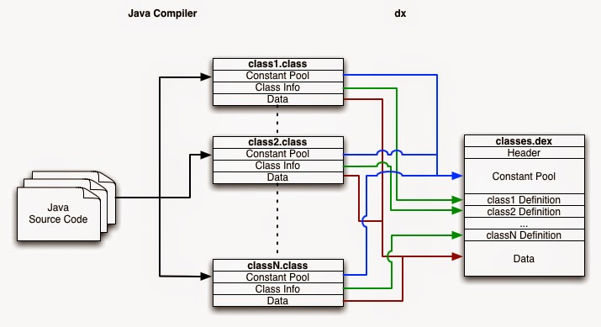
Dalvik là một phần mềm mã nguồn mở, ban đầu được phát triển bởi Dan Bornstein, và được ông đặt tên theo tên ngôi làng Dalvík tại Eyjafjörður, Iceland, quê hương của ông.
1.4.9. Kiến trúc
Hệ điều hành Android được thiết kế hướng đến rất nhiều các loại thiết bị khác nhau, từ những thiết bị giá rẻ, cấu hình thấp (low-end) đến những siêu phẩm đắt tiền (high-end). Bên cạnh đó, các ứng dụng Android phải được chạy trong "hộp cát" với độ bảo mật cao, hiệu năng tốt và ổn định, vì vậy việc sử dụng một máy ảo làm môi trường thực thi là điều tất yếu. Tuy nhiên việc sử dụng máy ảo thường sẽ làm giảm hiệu năng của hệ thống. Giải pháp máy ảo Dalvik của Google được đưa ra nhằm cân bằng giữa 2 điểm này:
- Mỗi ứng dụng Android được chạy trong tiến trình riêng, với một thực thể (instance) của máy ảo Dalvik riêng. Dalvik được thiết kế để hệ điều hành có thể chạy nhiều thực thể của máy ảo một cách hiệu quả với file thực thi Dalvik (.dek file) được thiết kế để tối ưu hóa bộ nhớ cần sử dụng. Máy ảo Dalvik là máy ảo dựa trên thanh ghi (register-based), khác với máy ảo Java chạy dựa trên cấu trúc ngăn xếp (stack-based).
- Máy ảo Dalvik sử dụng hạt nhân Linux cho các việc liên quan đến lớp dưới của hệ thống như quản lý tiểu trình (threading), quản lý bộ nhớ cấp thấp... Do mỗi ứng dụng chạy trên một thực thể máy ảo riêng, hệ thống Android không những cần tối ưu việc chạy nhiều máy ảo và còn phải giảm tối đa thời gian khởi tạo máy ảo mới. Phần dưới đây sẽ xem xét 4 điểm chính trong thiết kế máy ảo mà Google đã chọn lựa để đạt được hiệu năng và độ bảo mật cần thiết: cấu trúc file .dex, Zygote, cấu trúc dựa trên thanh ghi và bảo mật.
1.4.10. Định dạng file .dex
Trong môi trường Java truyền thống, mã nguồn Java được biên dịch thành dạng bytecode, ở đó mỗi class trong mã nguồn được biên dịch thành một file .class riêng. Trong hệ thống Android, mã nguồn Java cũng được biên dịch thành các file .class riêng. Tuy nhiên trước khi có thể được cài đặt lên thiết bị, các file này phải được chuyển đổi thành file thực thi Dalvik (.dex) bằng công cụ "dx" có trong Android SDK. File thực thi Dalvik có thể chứa nhiều class bên trong và mỗi ứng dụng Android chỉ chứa một file .dex duy nhất.
File thực thi Dalvik được thiết kế nhắm đến việc tối ưu bộ nhớ trên cơ sở chia sẻ (dùng chung) dữ liệu. Biểu đồ dưới đây phân biệt cấu trúc file .dex với file .class truyền thống.
Cơ chế chính của file .dex cho việc tiết kiệm bộ nhớ là dùng chung các vùng nhớ chứa hằng số cho tất cả các class. Các vùng nhớ cho hằng số này được chia theo từng loại dữ liệu (hằng số chuỗi, tên trường, tên class, tên method...). Trong mã lệnh của các class bên dưới sẽ không cần ghi lại các tên/hằng số này mà chỉ chứa chỉ số (số nguyên) của nó trong vùng hằng số.
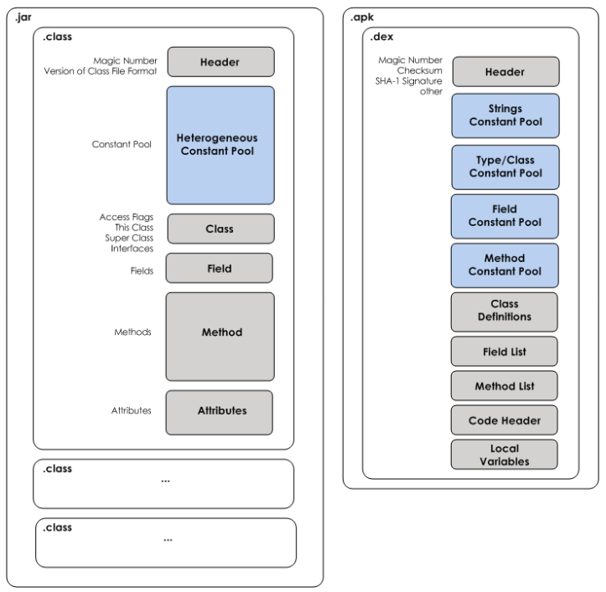
Hình: Cấu trúc file class của Java và file thực thi Dalvik
Đối với các file .class truyền thống, mỗi class file chứa vùng nhớ riêng cho các hằng số của class đó. Vùng nhớ này không đồng nhất vì nó chứa tất cả các loại hằng số, không phân biệt theo loại như trong trường hợp của .dex file. Việc lặp lại khai báo các hằng số này ở nhiều file .class khiến tổng kích thước các file .class lớn hơn nhiều so với file thực thi Dalvik.
Theo số liệu thống kê, trung bình trong mỗi file .class, 61% kích thước của file là các hằng số (!!!), mã của các phương thức (method) chỉ chứa khoảng 33%, còn lại 5% cho các phần khác của class. Như vậy việc tiết kiệm vùng nhớ cho hằng số dẫn đến việc tiết kiệm đáng kể kích thước file thực thi (thông thường là khoảng 50%), từ đó tiết kiệm được lượng bộ nhớ cần cấp phát lúc thực thi ứng dụng.
1.4.11. Zygote
Các ứng dụng Android được chạy trong các thực thể máy ảo riêng, vì vậy máy ảo phải được "khởi động" nhanh và sử dụng tối thiểu bộ nhớ cần thiết. Để đạt được điều này, hệ thống Android đưa ra một cơ chế giúp các thực thể máy ảo có thể chia sẻ mã lệnh dùng chung và "khởi động" nhanh, gọi là Zygote.
Hầu hết các ứng dụng Android đều dùng chung một số thư viện lõi và cấu trúc bộ nhớ heap kèm theo nó. Thêm vào đó, vùng nhớ heap của các thư viện lõi này thường chỉ được truy xuất chỉ đọc (read-only). Lợi dụng điểm này, Zygote, một tiến trình máy ảo Dalvik được khởi chạy lúc khởi động thiết bị, nạp sẵn các thư viện lõi của hệ điều hành mà các ứng dụng thường xuyên sử dụng, để sẵn sàng cho các máy ảo sử dụng. Mỗi lần một ứng dụng được chạy, hệ thống sẽ khởi động một máy ảo mới, tuy nhiên máy ảo này sẽ không cần chứa những thư viện lõi, mà sử dụng luôn thư viện lõi trong Zygote, khiến thời gian khởi tạo máy ảo là tối thiểu.
Các thư viện lõi trong hầu hết các trường hợp là "chỉ đọc" chứ không bị ghi đè bởi ứng dụng. Trong trường hợp ứng dụng có nhu cầu ghi vào vùng nhớ heap của các thư viện lõi này, một bản sao của vùng nhớ Zygote sẽ được tạo ra riêng cho tiến trình của ứng dụng đó. Cơ chế "sao chép khi ghi" (copy-on-write) này giúp tối ưu hóa việc sử dụng chung mã lệnh của thư viện lõi mà vẫn đảm bảo tính bảo mật giữa các ứng dụng: việc thay đổi dữ liệu trong bộ nhớ của ứng dụng này không ảnh hưởng đến các ứng dụng khác.
Trong JVM truyền thống, mỗi thực thể của máy ảo Java sẽ có một tập các thư viện lõi riêng cùng vùng nhớ tương ứng cho chúng, không có sự chia sẻ bộ nhớ giữa các thực thể của máy ảo.
1.4.12. Kiến trúc máy ảo dựa trên thanh ghi
Theo truyền thống, các nhà phát triển máy ảo thường lựa chọn kiến trúc dựa trên ngăn xếp (stack-based architecture) hơn là kiến trúc dựa trên thanh ghi (register-based architecture) do việc thiết kế máy ảo và trình biên dịch cho kiến trúc ngăn xếp đơn giản hơn so với trường hợp của kiến trúc thanh ghi. Bù lại cho sự đơn giản là hiệu suất giảm đi.
Các nghiên cứu đã chỉ ra rằng, kiến trúc dựa trên thanh ghi thường đòi hỏi số lượng mã lệnh thực thi cho ứng dụng ít hơn trung bình là 47% so với trường hợp dùng ngăn xếp. Bù lại, kích thước mã lệnh thường lớn hơn khoảng 25%. Tuy nhiên sự gia tăng về kích thước mã lệnh này chỉ phát sinh thêm khoảng 1.07% tải của CPU. Các trình đánh giá tiêu chuẩn cho thấy hiệu suất tổng thể của máy ảo dựa trên kiến trúc thanh ghi cao hơn khoảng 32.3% so với kiến trúc ngăn xếp.
Với yêu cầu chạy trên các thiết bị với hiệu năng tính toán thấp, việc máy ảo Dalvik lựa chọn kiến trúc thanh ghi là hoàn toàn hợp lý. Mặc dù kích thước mã lệnh lớn hơn trung bình 25%, việc sử dụng vùng nhớ chung cho hằng số của file .dex giúp kích thước mã lệnh giảm đi đến 50% khiến file thực thi Dalvik vẫn hiệu quả hơn đáng kể về mặt bộ nhớ so với các file .class truyền thống.
1.4.13. Bảo mật
Mặc định theo kiến trúc bảo mật của hệ điều hành Android, mỗi ứng dụng không có quyền thực thi bất cứ thao tác nào ảnh hưởng đến các ứng dụng khác, đến hệ điều hành hay người dùng, bao gồm: đọc/ghi dữ liệu cá nhân (như danh bạ, email...), đọc/ghi file dữ liệu của ứng dụng khác, thực hiện kết nối mạng, giữ màn hình luôn sáng...
Tính năng này được thực hiện từ tầng hệ điều hành và tầng khung ứng dụng (application framework) chứ không phải bên trong máy ảo Dalvik. Mỗi ứng dụng được chạy trong một máy ảo riêng, máy ảo này lại được chạy trong một tiến trình riêng. Mỗi tiến trình được chạy dưới một mã người dùng (user ID) riêng, được sinh ra lúc cài đặt và được phân quyền chỉ được truy cập một số tính năng nhất định của hệ điều hành và các tập tin riêng của mình. Nếu ứng dụng có các yêu cầu đặc biệt đến các tính năng khác của hệ thống thì phải khai báo các quyền tương ứng trong file mô tả ứng dụng (AndroidManifest.xml) và sẽ được cấp các quyền này lúc cài đặt nếu được sự đồng ý từ người dùng.

1.5. Lập trình ứng dụng Android
1.5.1. Bộ phát triển phần mềm Android (Android SDK)
Hệ sinh thái Android được cấu thành từ 3 thành phần tổng quan như sau:
- Hệ điều hành mã nguồn mở cho thiết bị nhúng
- Bộ công cụ phát triển phần mềm (mã nguồn mở) - Android SDK
- Các thiết bị (chủ yếu là điện thoại thông minh) chạy hệ điều hành Android với các ứng dụng được phát triển cho chúng. Trong đó Android SDK là bộ phát triển phần mềm Android được Google đưa ra dưới dạng mã nguồn mở, giúp người lập trình có thể dễ dàng truy xuất vào các tính năng của hệ điều hành như:
- Mạng điện thoại cho việc nghe gọi/SMS cũng như truy cập Internet: GSM/GRPS, EGDE, 3G, 4G, LTE...
- Tập APIs cho các ứng dụng hướng vị trí (GPS, vị trí dựa trên kết nối mạng)
- Tích hợp ứng dụng bản đồ thành 1 thành phần của ứng dụng
- Kết nối mạng WiFi và kết nối điểm-tới-điểm (peer-to-peer)
- Các ứng dụng đa phương tiện: ghi hình, ghi âm với camera và microphone, phát nhạc, phát video...
- Thư viện đa phương tiện với khả năng thu và phát nhiều loại audio và video, cũng như các ảnh tĩnh
- API truy cập đến các cảm biến: cảm biến gia tốc, tiệm cận, la bàn...
- Thư viện cho việc sử dụng Bluetooth và NFC cho kết nối điểm-tới-điểm
- Chia sẻ và trao đổi dữ liệu giữa các ứng dụng
- API cho các kho dữ liệu chia sẻ như danh bạ, lịch, mạng xã hội, đa phương tiện...
- Các ứng dụng/tác vụ chạy ngầm
- Các tiện ích (widget) trên màn hình chính và hình nền động
- Tích hợp khả năng tìm kiếm của ứng dụng vào công cụ tìm kiếm của hệ thống
- Trình duyệt HTML5 mã nguồn mở, dựa trên Webkit
- Bộ tăng tốc đồ họa bằng phần cứng (GPU) cho việc tối ưu hiệu năng hiển thị, bao gồm nhưng không giới hạn ở đồ họa 2D và 3D với OpenGL ES 2.0
- Hỗ trợ đa ngôn ngữ với cơ chế cung cấp tài nguyên đặc trưng
- Cơ chế sử dụng lại các thành phần của ứng dụng cũng như thay thế các ứng dụng sẵn có
- Lưu trữ và truy xuất dữ liệu với CSDL Sqlite 3.0
- Google Cloud Message: cho quản lý việc đẩy thông báo xuống thanh hệ thống
- ...
Bộ SDK đầy đủ sau khi tải về sẽ bao gồm tất cả các thành phần cần thiết cho việc viết code, gỡ lỗi, kiểm thử, biên dịch và xuất bản phần mềm như:
- Android API - là các thư viện lõi của bộ SDK, giúp người lập trình truy xuất các thành phần của hệ điều hành. Các ứng dụng của Google cài sẵn trên thiết bị cũng được phát triển dựa trên các API này.
- Công cụ phát triển: bao gồm các công cụ dùng cho việc biên dịch và gỡ lỗi ứng dụng
- Bộ quản lý các thiết bị ảo và bộ giả lập thiết bị: cho phép người lập trình chạy thử ứng dụng trên một hoặc nhiều thiết bị ảo thông qua bộ giả lập trên máy tính cá nhân mà không cần thiết bị di động thật.
- Bộ tài liệu tra cứu rất chi tiết về mô tả và cách sử dụng cho tất cả các gói và các lớp, cũng như các bài viết hữu ích khác.
- Các mã nguồn mẫu: bộ SDK cũng đi kèm với những ứng dụng mẫu, nhằm biểu diễn các tính năng của Android với các ví dụ chi tiết về việc sử dụng các API
Đối với những người dùng Eclipse làm môi trường phát triển tích hợp, Google cũng phát triển một trình cắm thêm (Plugin) cho IDE này gọi là Android Developer Tools (ADT), giúp việc phát triển ứng dụng Android trở nên dễ dàng hơn rất nhiều. Bên cạnh đó, Google cũng phát triển song song và dần chuyển trọng tâm qua một môi trường phát triển mới cho ứng dụng Android, tên là Android Studio, dựa trên phiên bản mã nguồn mở của IDE nổi tiếng IntelliJ IDEA của JetBrains. Ta sẽ làm quen với trình cắm thêm ADT ở các phần sau của giáo trình. Android Studio đang dần trở nên phổ biến và hỗ trợ tốt hơn ADT về nhiều mặt. Tuy nhiên, đến thời điểm hiện tại, bản mới nhất vẫn đang ở trạng thái Beta 0.8 nên giáo trình sẽ giới thiệu môi trường phát triển tích hợp này vào lần tái bản sau.
1.5.2. Các tầng phần mềm Android (software stack)
Để đảm bảo sự đơn giản, tính dùng chung và bảo mật trong các ứng dụng trên hệ thống Android, các thư viện cho ứng dụng Android được chia ra thành các phân tầng từ thấp đến cao, các thành phần ở tầng trên chủ yếu sử dụng các dịch vụ do các tầng ngay bên dưới cung cấp mà ít khi phải dùng đến các API của các tầng thấp hơn. Kiến trúc này được chia ra thành các tầng chính như trong hình vẽ dưới đây.
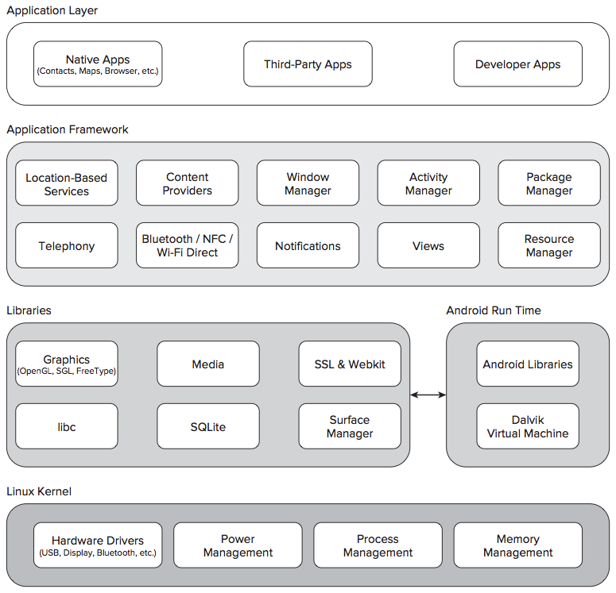
Nhân Linux (Linux kernel) - bao gồm các dịch vụ lõi (trình điều khiển phần cứng, quản lý tiến trình, bộ nhớ, mạng, nguồn điện và bảo mật...). Nhân này là lớp trừu tượng giữa phần cứng của thiết bị và các lớp phía trên.
Các thư viện (libraries) - chạy bên trên lớp hạt nhân, bao gồm các các thư viện lõi viết bằng C/C++ như libc và SSL, cũng như các thư viện sau:
- Thư viện cho việc phát các loại dữ liệu âm thanh và hình ảnh
- Bộ quản lý bề mặt (surface manager) cho việc hiển thị đồ họa trên màn hình
- Các thư viện đồ họa bao gồm SGL và OpenGL cho đồ họa 2D và 3D
- SQLite cho các ứng dụng sử dụng CSDL
- SSL và WebKit cho việc tích hợp trình duyệt và bảo mật Internet
Bộ thực thi Android (Android runtime) - là môi trường cho các ứng dụng Android có thể chạy được, bao gồm các thư viện lõi Android (gần như tương đồng với các thư viện lõi của ngôn ngữ Java), các thư viện dành riêng cho Android, và máy ảo Dalvik như đã mô tả ở phần trước.
Bộ khung ứng dụng (Application framework) - cung cấp tập các class để phát triển các ứng dụng Android. Tầng này cung cấp khả năng giao tiếp với phần cứng thông qua các tầng bên dưới cũng như quản lý giao diện và các tài nguyên của ứng dụng
Tầng ứng dụng (Application layer) - hầu hết các ứng dụng (bao gồm cả ứng dụng cài sẵn trong hệ điều hành và các ứng dụng của các bên thứ 3) đều được phát triển dựa trên tầng này (dùng chung tập API). Tầng ứng dụng được chạy trong bộ thực thi Android (với các thư viện lõi và máy ảo Dalvik), sử dụng các lớp và các dịch vụ cung cấp bởi tầng Application Framework.
1.5.3. Môi trường phát triển
Để có thể bắt đầu lập trình ứng dụng cho hệ điều hành Android, chúng ta cần ít nhất các thứ sau:
- Bộ phát triển phần mềm Android (Android SDK) như mô tả ở trên, bao gồm các công cụ phát triển do Google phát triển và các Android API (các API được download riêng bởi công cụ.
- Môi trường phát triển tích hợp (IDE) dùng cho việc viết mã nguồn với các tính năng như tự động định dạng mã nguồn, tự động hoàn thiện mã nguồn (gợi ý)... Các môi trường IDE thường tự động kết nối đến Android SDK giúp các thao tác biên dịch, gỡ lỗi, kiểm thử và xuất bản ứng dụng trở nên dễ dàng hơn rất nhiều. Các IDE phổ biến cho lập trình Android có thể kể đến như Eclipse (với plugin ADT của Google), IntelliJ IDEA, Android Studio...
- Thiết bị chạy Android, thông thường là điện thoại thông minh chạy hệ điều hành Android, dùng để chạy thử ứng dụng trong quá trình phát triển. Bạn cũng có thể dùng trình giả lập thiết bị (Android emulator) đi kèm theo bộ kit phát triển nếu không có thiết bị thật, tuy nhiên hiệu năng của trình giả lập thiết bị Android tương đối thấp, và một số tác vụ đặc biệt liên quan đến phần cứng như lập trình đa phương tiện hay truy xuất đến một số cảm biến sẽ không chạy được trên trình giả lập. Hầu hết các ví dụ trong giáo trình này sẽ chạy được tốt trên cả thiết bị thật lẫn trình giả lập, trong trường hợp mã nguồn không chạy được trên trình giả lập sẽ có chú thích riêng.
Bên cạnh trình giả lập thiết bị mặc định đi kèm với bộ kit phát triển, bạn đọc có thể sử dụng một loại máy ảo Android khác là GenyMotion (http://www.genymotion.com/) với hiệu năng tốt hơn rất nhiều so với Android Emulator mặc định.
1.5.4. Tải và cài đặt môi trường phát triển ứng dụng IDE Android Studio
Tải bộ cài đặt JDK 8 tại địa chỉ:
http://www.oracle.com/technetwork/java/javase/downloads/jdk8-downloads-2133151.html
Cài đặt biến môi trường JAVA_HOME
Tải bộ cài đặt Android Studio tại địa chỉ:
https://developer.android.com/studio/index.html

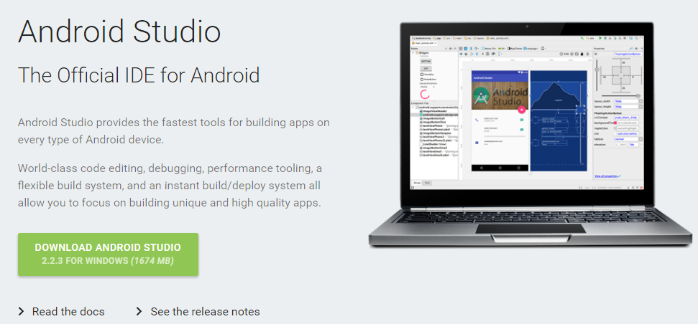

1.5.5. Các Activity, Fragment và Intent
Activity là một cửa sổ (hay màn hình, form) chứa giao diện của ứng dụng Android. Đây là thành phần phổ biến và quan trọng nhất trong mỗi ứng dụng Android. Thông thường mỗi ứng dụng có thể có ít nhất một hoặc nhiều activity, là nơi người dùng tương tác với ứng dụng (tuy nhiên có những ứng dụng đặc biệt không chứa một activity nào, như những ứng dụng chạy ngầm không có giao diện). Trong quá trình thực thi ứng dụng, kể từ khi được khởi tạo đến lúc biến mất khỏi màn hình điện thoại, mỗi activity sẽ trải qua một số các trạng thái nhất định, gọi là “vòng đời” của Activity. Mỗi lập trình viên Android cần phải nắm vững các trạng thái trong vòng đời của các Activity để có những xử lý phù hợp như lưu lại trạng thái dữ liệu trước khi Activity biến mất hay khôi phục lại trạng thái dữ liệu khi Activity được khôi phục…
Ngoài Activity, Android từ phiên bản 3.0 (API mức 11) trở lên có giới thiệu thêm khái niệm “mảnh giao diện”, hay fragment. Fragment có thể được hiểu như các “mảnh ghép” của giao diện ứng dụng – là một phần của Activity. Mỗi Activity có thể chứa một hoặc nhiều “mảnh ghép” này trong giao diện của mình và mỗi “mảnh ghép” lại có thể được chèn vào nhiều Activity khác nhau. Điều này cho phép giảm thiểu tối đa sự trùng lặp về mã nguồn trong việc tạo giao diện ứng dụng thích nghi được với nhiều loại kích cỡ và hướng màn hình. Các ứng dụng viết cho các phiên bản hệ điều hành thấp hơn cũng có thể sử dụng Fragment bằng cách sử dụng “thư viện hỗ trợ” của Android (Android Support Library). Thư viện này cung cấp các tính năng của các API mới cho các ứng dụng viết cho API mức thấp hơn, trong đó Android Support Library v4 cho phép các ứng dụng viết cho API 4 (Android 1.6) trở lên sử dụng được Fragment và nhiều tính năng khác của các API mức cao hơn.
Một khái niệm quan trọng khác của hệ điều hành Android là Intent. Intent được hiểu một cách nôm na giống như “keo dán” giữa các thành phần của hệ điều hành, giúp các activity của cùng một ứng dụng hoặc các ứng dụng khác nhau có thể tương tác với nhau để thực hiện công việc một cách trôi chảy, giống như các activity đó cùng thuộc một ứng dụng. Người lập trình cũng có thể sử dụng Intent để gọi các ứng dụng có sẵn của hệ điều hành như trình duyệt, trình gọi điện, gửi tin nhắn, bản đồ…

1.6. Giao diện người dùng của ứng dụng Android
Thiết kế giao diện android hay còn gọi là thiết kế giao diện người dùng cho các ứng dụng chạy trên hệ điều hành Android. Đối với việc thiết kế, chúng ta cần lưu ý giao diện càng đơn giản càng tốt. Chúng ta cần tìm hiểu nhu cầu của khách hàng để thiết kế giao diện cho phù hợp.
Các thành phần trong giao diện phải được bố trí theo một ràng buộc nào đó hay còn gọi là layout. Trong android có nhiều loại layout như LinearLayout, TabLayout, RelativeLayout, …
1.6.1. Widget
Chúng ta ít khi nghe nói đến Widget trong giao tiếp thông thường, nhất là khi trao đổi tiếng Việt giữa các lập trình viên với nhau. Nhưng trong ngôn ngữ lập trình, Widget có khái niệm rõ ràng và được sử dụng trong các tài liệu tiếng Anh. Widget là một thành phần của Giao Diện Người Dùng (Graphical User Interface – GUI), Widget giúp hiển thị các thông tin được sắp xếp, và có thể chỉnh sửa được tới người dùng. Mỗi Widget sẽ mang một kiểu thông tin nhất định, tập hợp chúng lại với nhau chúng ta tạo nên một Giao Diện Người Dùng. Nói chung Widget rất dễ hiểu, nó chính là cái Textbox, cái Label, cái Button trên ứng dụng của bạn mà thôi. Để dễ hiểu hơn bạn hãy nhìn vào hình ảnh rất đẹp của một ứng dụng sau:
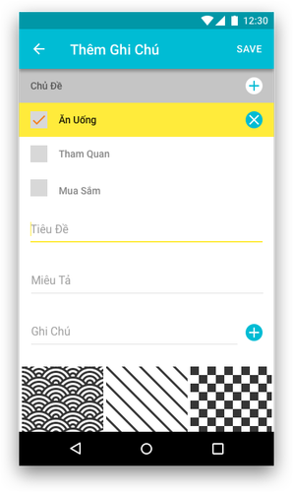
Tất cả những thứ được liệt kê ở trên đều là các Widget:
– Một số text, như Thêm Ghi Chú, Chủ Đề
– Một số chỗ để người dùng nhập text của họ vào, như Tiêu Đề, Miêu Tả, Ghi Chú
– Một số check box, như Ăn Uống, Tham Quan, Mua Sắm
– Một số nút, như nút +, nút x
– Một số nơi để hiển thị hình ảnh
1.6.2. View
Mỗi Activity muốn hiển thị giao diện đồ họa cần chứa các thành phần giao diện khác như nút bấm, các nhãn, các ô nhập liệu, checkbox, radio button… Những thành phần như vậy trong Android được gọi chung là các View. Tất cả các View đều được kế thừa từ lớp android.view.View.
Một hoặc nhiều View có thể được nhóm lại với nhau thành một ViewGroup. Mỗi ViewGroup cũng là một View, được dùng để nhóm các View con bên trong nó và hiển thị chúng theo một thứ tự hay quy luật nào đó. Mọi ViewGroup đều được kế thừa từ lớp android.view.ViewGroup. Các loại ViewGroup phổ biến nhất trong Android bao gồm:
- LinearLayout
- AbsoluteLayout
- TableLayout
- RelativeLayout
- FrameLayout
- ScrollView
Các View và ViewGroup tạo thành giao diện của Activity và thường được mô tả ngay trong file layout của Activity, nằm trong thư mục res/layout. Một số thuộc tính chung của các View và ViewGroup được kể ra trong bảng dưới đây:
Thuộc tính | Mô tả
layout_width | Chiều rộng của View/ViewGroup
layout_height | Chiều cao của View/ViewGroup
layout_marginTop | Chiều rộng khoảng trống (lề) phía trên của View
layout_marginBottom | Chiều rộng khoảng trống (lề) phía dưới của View
layout_marginLeft | Chiều rộng khoảng trống (lề) phía bên trái của View
layout_marginRight | Chiều rộng khoảng trống (lề) phía bên phải của View
layout_gravity | Cách xếp đặt View (trái, phải, trên, dưới, giữa theo chiều dọc, giữa theo chiều ngang)

Phần tiếp theo sẽ mô tả chi tiết hơn về một số loại ViewGroup phổ biến trên. Cần chú ý rằng trong thực tế sử dụng, giao diện đồ họa của ứng dụng thường được tạo thành bởi một tổ hợp phân cấp giữa các loại ViewGroup khác nhau.
1.6.2.1. LinearLayout
LinearLayout sắp xếp các view con bên trong nó theo một cột (từ trên xuống dưới) hoặc theo một hàng (từ trái qua phải). Các view con được xếp dọc hoặc ngang tùy thuộc vào tham số android:orientation của LinearLayout, giá trị của tham số này có thể là “vertical” (dọc) hoặc “horizontal” (ngang).
Giao diện trên bao gồm một LinearLayout theo chiều dọc, chứa 1 view bên trong là đoạn chữ “Hello world” và nút bấm “Button” bên dưới nó. Chiều rộng và cao của LinearLayout là fill_parent, tức là nó sẽ chiếm hết chiều rộng, chiều dài của view mẹ (trong trường hợp này là Activity, tức là toàn màn hình). Chiều rộng của textview là 100dp (điểm ảnh không phụ thuộc vào mật độ màn hình, chi tiết xem bên dưới), chiều cao của text này là wrap_content tức là bằng đúng chiều cao của nội dung chứa trong nó (phụ thuộc vào số dòng chữ, kích thước chữ, khoảng cách… thực tế).
Các đơn vị đo kích thước trong Android bao gồm:
- dp (hoặc dip) - Density-independent pixel (điểm ảnh không phụ thuộc vào mật độ màn hình). Một dp tương đương với một pixel trên màn hình có mật độ 160 dpi (160 điểm ảnh trên mỗi inch màn hình). Đây là đơn vị được khuyến nghị dùng trong hầu hết các trường hợp đặt kích thước của view trong layout. Chi tiết hơn về mật độ màn hình được đề cập ở phần sau của giáo trình.
- sp - Scale-independent pixel, đơn vị này tương tự dp, được dùng khi mô tả kích thước font chữ (font size)
- pt - Point. 1 point = 1/72 inch, dựa trên kích thước vật lý thật của màn hình.
- px – Pixel – một pixel vật lý trên màn hình, đơn vị này không được khuyên dùng trong thiết kế giao diện ứng dụng vì giao diện sẽ hiển thị không đồng nhất trên các màn hình có độ phân giải khác nhau.
Android định nghĩa 4 loại mật độ màn hình như sau:
- Mật độ thấp: Low density (ldpi) - 120 dpi
- Mật độ trung bình: Medium density (mdpi) - 160 dpi
- Mật độ cao: High density (hdpi) - 240 dpi
- Mật độ rất cao: Extra High density (xhdpi) - 320 dpi
Mỗi thiết bị sẽ được xếp vào một trong các loại mật độ trên. Ví dụ thiết bị Nexus S ở trên sẽ được xếp vào thiết bị mật độ cao, do mật độ màn hình (235dpi) gần nhất với mật độ hdpi – 240dpi. Còn điện thoại The HTC Hero, có màn hình 3.2inch, độ phân giải 320x480, có mật độ 180dpi sẽ được xếp vào điện thoại mật độ trung bình (mdpi) do gần nhất với con số 160dpi.
1.6.2.2. AbsoluteLayout
AbsoluteLayout cho phép đặt các view con bên trong nó tại vị trí chính xác, cố định, tính theo px hoặc dp. Layout loại này không linh hoạt và không thích nghi được với sự thay đổi của độ phân giải màn hình, vì vậy không được khuyên dùng trong các phiên bản Android gần đây. Vì vậy cho đến thời điểm hiện tại, ta có thể quên đi loại layout này.
1.6.2.3. TableLayout
Tablelayout cho phép sắp xếp các view con bên trong nó theo dòng và cột. Mỗi dòng được đặt trong thẻ <TableRow>, mỗi view con trong TableRow được đặt trong một ô của dòng, chiều rộng của mỗi cột được xác định bằng chiều rộng lớn nhất của các ô trong cột đó.
1.6.2.4. RelativeLayout
RelativeLayout cho phép các view con bên trong được sắp đặt tương đối với nhau và tương đối so với view mẹ. Mỗi view con trong relativelayout có một số thuộc tính nhất định giúp chúng căn chỉnh theo view mẹ hoặc theo các view khác cùng cấp. Ta có thể thấy các thuộc tính này trong ví dụ ở trên như:
- layout_alignParentTop – xếp trên cùng so với layout mẹ
- layout_alignParentLeft – căn trái so với layout mẹ
- layout_alignLeft – căn trái so với layout khác (có id được chỉ ra trong giá trị của thuộc tính này)
- layout_alignRight – căn trái so với layout khác (có id được chỉ ra trong giá trị của thuộc tính này)
- layout_below – đặt xuống dưới layout khác (có id được chỉ ra trong giá trị của thuộc tính này)
- layout_centerHorizontal – căn giữa theo chiều ngang so với layout mẹ (relativelayout hiện tại)
1.6.2.5. FrameLayout
Là layout được dùng để hiển thị một view bên trong. View con của Framelayout luôn được căn phía trên, bên trái so với layout mẹ này. Nếu bạn thêm nhiều hơn 1 view vào bên trong FrameLayout, thì các view này sẽ nằm chồng lên nhau.
1.6.2.6. ScrollView
ScrollView là một FrameLayout đặc biệt, cho phép người dùng cuộn dọc màn hình khi nội dung bên trong của ScrollView chiếm nhiều diện tích hơn view mẹ.
1.6.3. Thiết kế giao diện thích nghi với hướng màn hình
Một tính năng xuất hiện trên hầu hết các điện thoại thông minh hiện hành là tính năng tự động thay đổi hướng hiển thị của màn hình từ dọc sang ngang hoặc ngược lại khi người dùng xoay điện thoại theo hướng tương ứng. Không ngoại lệ, khi thiết bị Android thay đổi hướng từ dọc sang ngang hoặc ngược lại, activity hiện tại sẽ vẽ lại các view con của mình theo hướng mới, khi đó hàm onCreate của Activity sẽ được gọi lại từ đầu. Mặt khác, do diện tích và tỷ lệ vùng hiển thị theo hướng dọc và hướng ngang khác nhau tương đối nhiều, nên khi thiết kế layout ta cần có biện pháp thích hợp cho sự thay đổi này.
Có 2 phương pháp phổ biến để thiết kế layout thích nghi với sự thay đổi này:
- Neo – neo (xếp cố định) các view con theo các cạnh của màn hình. Đây là cách dễ làm nhất, khi kích thước màn hình thay đổi, vị trí của các layout con sẽ được xếp lại nhưng vẫn căn theo các cạnh gần nhất.
- Thay đổi kích thước và vị trí – cách làm tốn công và linh hoạt hơn và sắp xếp lại toàn bộ layout của các view con khi có sự thay đổi về màn hình. Ngoài, ra còn có thể thêm/bớt view con với những hướng nhất định.
Ngoài ra khi thay đổi hướng màn hình, Activity sẽ được vẽ lại hoàn toàn từ đầu và trạng thái hiện tại sẽ mất, bao gồm giá trị của các trường, nội dung của các view không được đặt tên trong layout… Vì vậy, trong trường hợp cần thiết phải lưu trữ trạng thái hiện tại của Activity, việc ta cần làm là nạp chồng 2 hàm sau:
- onSaveInstanceState(Bundle outState)
- onRestoreInstanceState(Bundle savedInstanceState)
Điều khiển hướng của màn hình
Trong một số trường hợp, ta cần thiết kế một số Activity chỉ hỗ trợ một loại hướng màn hình cụ thể. Ví dụ, màn hình xem phim có thể được thiết lập chỉ có hướng nằm ngang, hay màn hình gọi điện thoại được thiết lập luôn luôn hiển thị theo chiều dọc.
Để làm việc này, ta có thể khai báo thuộc tính của activity tương ứng trong file Manifest hoặc cấu hình trong mã nguồn của hàm onCreate tương ứng với Activity cần thiết lập.
1.6.4. Sử dụng trình đơn (Menu) và thanh tác vụ (Action Bar)
Trình đơn (bảng chọn, menu) dùng để hiển thị các hành động thường ít dùng hơn và không hiển thị trực tiếp lên màn hình. Trong Android có 2 loại trình đơn :
- Trình đơn chính (Options menu) – hiển thị các hành động liên quan đến toàn bộ Activity hiện tại. Trong Android, để kích hoạt trình đơn này, ta bấm nút Menu của thiết bị (phím cứng hoặc phím ảo trên màn hình)
- Trình đơn ngữ cảnh (Context Menu) – hiển thị các hành động liên quan đến một view cụ thể trên màn hình, trình đơn này được kích hoạt bằng cách bấm và giữ ngón tay (long tap) trên view tương ứng.
Hình dưới đây minh họa trình đơn chính (bên trái) và trình đơn ngữ cảnh khi bấm và giữ tay trên ảnh (bên phải) của ứng dụng Browser (trình duyệt web):
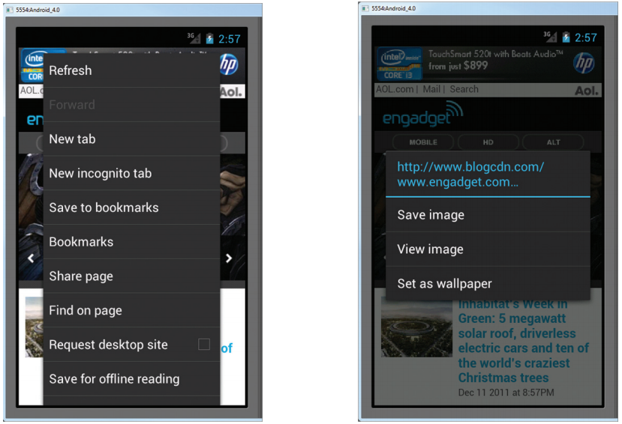
Hình: Trình đơn chính (trái) và trình đơn ngữ cảnh (phải)
Cùng với Fragment, một tính năng mới được giới thiệu từ Android 3.0 HoneyComb là thanh tác vụ bên trong ứng dụng (Action Bar) để thay thế cho thanh tiêu đề cũ. Action bar bao gồm icon của ứng dụng và tiêu đề của Activity ở bên trái. Ngoài ra, người dùng có thể đặt ở bên phải các nút bấm đặc biệt, gọi là action item. Hình bên dưới minh họa action bar của ứng dụng email trong Android với icon ứng dụng, tiêu đề email và 4 action item ở bên phải:
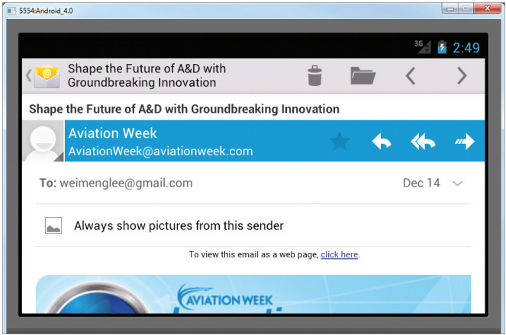
Hình: ActionBar với tiêu đề và các nút bấm
Action Bar dùng chung menu chính (option menu) như mô tả trong phần trước. Để các menu item trong menu chính hiển thị trên Action bar dưới dạng các action item, ta chỉ cần gọi hàm mnu1.setShowAsAction() của mỗi menu item.
1.6.5. Xử lý sự kiện tương tác với các thành phần đồ họa
Người dùng tương tác với giao diện đồ họa của ứng dụng Android theo 2 mức: mức Activity và mức View. Ở mức Activity, lớp Activity cần nạp chồng các phương thức tương ứng được định nghĩa sẵn. Một số phương thức như vậy có thể kể đến như:
- onKeyDown – được gọi khi một phím được nhấn xuống và sự kiện này chưa được xử lý bởi bất cứ view con nào trong activty
- onKeyUp – được gọi khi một phím được nhả ra và sự kiện này chưa được xử lý bởi bất cứ view con nào trong activty
- onMenuItemSelected – được gọi khi người dùng lựa chọn một item trong menu đang được mở ra
- onMenuOpened – được gọi khi một trình đơn được mở ra.
Đăng ký sự kiện cho từng View
Mỗi view trong Android có thể sinh ra các sự kiện khi người dùng tác động lên nó. Ví dụ nút bấm sinh ra sự kiện onClick khi người dùng bấm vào nó, EditText sinh ra sự kiện onFocusChange khi nhận focus (người dùng bấm vào ô nhập liệu này) hoặc mất focus (khi view khác nhận focus). Để đăng ký sự kiện tương tác với các view, ta có thể sử dụng “lớp ẩn danh” (anonymous class).
1.6.6. Sử dụng các View cơ bản trong Android
Một số View cơ bản nhất thường được dùng để tạo nên giao diện đồ họa cho ứng dụng Android như:
- TextView: Như tên gọi của nó, TextView dùng để hiển thị đoạn văn bản (dạng chữ) lên màn hình. Đây là view đơn giản nhất và dùng rất nhiều trong Android. Ngoài một số thuộc tính chung như layout_width, layout_height, ta có thể lựa chọn tùy chỉnh kích thước font chữ (thường tính bằng sp – scalable pixel), loại font chữ, kiểu chữ (in đậm, in nghiêng), số dòng tối đa để hiển thị đoạn chữ… Nếu ta muốn cho phép người dùng thay đổi/nhập nội dung chữ thì cần sử dụng một view kế thừa từ TextView là EditText.
- Button và ImageButton: Dùng để hiển thị nút bấm lên màn hình. Sự kiện phổ biến nhất của nút bấm là sự kiện onClick, được sinh ra khi người dùng bấm lên nút bấm. Điểm khác nhau giữa Button và ImageButton là Button dùng chữ (text) làm nhãn, còn ImageButton dùng ảnh.
- EditText: Kế thừa từ lớp TextView, cho phép người dùng sửa được nội dung chữ trong nó.
- CheckBox: Là một loại nút bấm đặc biệt, có 2 trạng thái: được chọn (checked) và không được chọn (unchecked)
- RadioButton và RadioGroup: RadioButton có 2 trạng thái là được chọn và không được chọn, còn RadioGroup nhóm các RadioButton lại với nhau để đảm bảo cùng một lúc chỉ có tối đa 01 RadioButton trong nhóm có trạng thái được chọn.
- ToggleButton: Tương tự như CheckBox, là một loại nút bấm đặc biệt, có 2 trạng thái là bật (checked) và tắt (unchecked).
- ProgressBar: ProgressBar cho phép hiển thị thanh trạng thái “chờ đợi” khi có một tác vụ gì đó đang chạy, như khi có một tác vụ tải một tập tin chạy ngầm phía dưới.
- TimePicker và DatePicker: Chọn ngày tháng, giờ là thao tác tương đối phổ biến trong các ứng dụng đi động. Android cũng hỗ trợ sẵn thao tác này thông qua các view TimePicker và DatePicker. TimePicker cho phép người dùng chọn thời gian trong ngày (giờ, phút) theo cả 2 chế độ 24 giờ và 12 giờ với AM/PM. Tương tự như TimePicker để chọn thời gian, DatePicker được dùng để chọn ngày tháng với cách sử dụng tương tự.
- ListView: ListView hiển thị danh sách các đối tượng con dưới dạng danh sách dọc, có khả năng cuộn khi chiều dài danh sách vượt quá chiều cao của view mẹ. Ta sẽ xem xét ListView trong trường hợp đơn giản nhất: hiển thị danh sách các phần tử dạng chữ.
- SpinnerView: ListView rất tiện dụng cho việc hiển thị danh sách các phần tử đồng dạng. Tuy nhiên, ListView chiếm tương đối nhiều diện tích trên màn hình. Trong thực tế có nhiều trường hợp ta chỉ cần hiển thị phần tử đang chọn của danh sách, khi bấm vào phần tử này, sẽ hiện ra danh sách đầy đủ các phần tử còn lại để ta lựa chọn. Để làm được việc này, ta dùng SpinnerView. Để dễ hình dung, ta có thể nhiều SpinnerView chính là ComboBox trong lập trình web và Windows Form.
- WebView cho phép chúng ta nhúng trình duyệt web vào bên trong ứng dụng của mình. Sử dụng web view rất hữu dụng trong trường hợp chúng ta cần hiển thị nội dung một trang web bên trong ứng dụng, cũng như khi chúng ta muốn thiết kế một phần hoặc thậm chí toàn bộ giao diện bằng ngôn ngữ web quen thuộc (HTML5, Javascript, CSS).

1.7. Lập trình lưu trữ dữ liệu
Lưu trữ dữ liệu là tính năng quan trọng đối với ứng dụng, giúp cho người dùng có thể dùng lại được những dữ liệu trước đó mà không cần nhập lại. Trong Android có 3 cách để lưu lại dữ liệu:

- Cơ chế “cấu hình chia sẻ” (shared preferences) được dùng để lưu những dữ liệu nhỏ dưới dạng key-value (tên khóa – giá trị khóa)
- Lưu dữ liệu cố định vào tập tin trong bộ nhớ trong hoặc bộ nhớ ngoài của điện thoại
- Lưu dữ liệu sử dụng cơ sở dữ liệu quan hệ cục bộ SQLite
1.7.1. Lưu trữ dữ liệu cố định với shared preferences
Android cung cấp sẵn một cơ chế đơn giản giúp chúng ta lưu trữ nhanh các dữ liệu ngắn như cấu hình ứng dụng, tên đăng nhập, email… và lấy lại dữ liệu đã ghi này trong các lần chạy ứng dụng tiếp theo.
Cách thức thuận tiện nhất là mô tả tập trung các cấu hình ta cần lưu lại trong một Activity (thường là màn hình “Settings” của ứng dụng). Android cung cấp sẵn một loại Activity đặc biệt là PreferenceActivity giúp đơn giản hóa quá trình này.
Để sử dụng được PreferenceActivity, trước hết ta mô tả các thông tin cần lưu lại trong một tài liệu xml nằm trong thư mục “res/xml” Sau đó, ta cần tạo một Activity kế thừa từ PreferenceActivity.
1.7.2. Lưu trữ dữ liệu bằng file trên bộ nhớ trong và bộ nhớ ngoài
Trong trường hợp cần lưu lại dữ liệu phức tạp hơn (khó có thể lưu lại dạng key-value trong shared preference), ta có thể dùng hệ thống file. Trong Android, để làm việc (nhập/xuất) với file, ta có thể dùng các lớp của gói java.io.
Làm việc với file trong bộ nhớ trong: Để ghi dữ liệu vào file, ta tạo một đối tượng OutputStreamWriter trên luồng xuất FileOutputStream và tiến hành ghi vào qua phương thức write. Sau đó, gọi flush để đẩy hết dữ liệu trong bộ đệm vào file và đóng luồng lại. Để đọc nội dung file này, ta cũng thao tác tương tự. Tạo đối tượng InputStreamReader từ luồng nhập liệu (FileInputStream) và tiến hành đọc dữ liệu bằng phương thức read(). Mỗi lần đọc sẽ đọc READ_BLOCK_SIZE byte và lưu vào bộ đệm (mảng byte). Nội dung này sẽ được chuyển thành string và nối thêm vào biến s. Quá trình được lặp lại cho đến khi hết nội dung của file.
File trong bộ nhớ trong chỉ được truy cập bởi ứng dụng tạo ra nó. Ngoài ra, dung lượng lưu trữ của bộ nhớ trong thường hạn chế hơn bộ nhớ ngoài (SDCard). Vì vậy, trong trường hợp ta muốn chia sẻ thông tin lưu trữ với các ứng dụng khác, ta nên sử dụng bộ nhớ ngoài. Làm việc với file trong bộ nhớ ngoài hoàn toàn tương tự với file trong bộ nhớ trong, chỉ khác phần lấy ra FileInputStream và FileOutputStream.
1.7.3. Cơ sở dữ liệu SQLite trong ứng dụng Android
Dùng cơ sở dữ liệu sẽ cho phép chúng ta truy vấn kết quả của tập sinh viên nhất định theo các tiêu chí khác nhau. Việc thêm, bớt, thay đổi thông tin thông qua các câu truy vấn SQL cũng dễ dàng hơn nhiều so với việc thao tác trên file. Android sử dụng hệ cơ sở dữ liệu SQLite. CSDL do một ứng dụng tạo ra sẽ chỉ được truy xuất bởi ứng dụng đó, và file CSDL sẽ nằm trong bộ nhớ trong dành riêng cho ứng dụng (/data/data/{package-name}/databases/).
Một thói quen tốt thường được các lập trình viên kinh nghiệm sử dụng là tập trung tất cả mã lệnh truy cập đến CSDL vào một lớp riêng để thao tác trên CSDL trở nên trong suốt với môi trường ngoài. Chúng ta sẽ tạo trước một lớp như vậy, gọi là DBAdapter.
Ta cũng tạo thêm một lớp cục bộ (lớp DatabaseHelper ở trên) để trợ giúp cho việc tạo CSDL và nâng cấp cấu trúc khi có sự thay đổi trong các phiên bản tiếp theo. Lớp này kế thừa từ lớp SQLiteOpenHelper. Hàm dựng của lớp này sẽ gọi về hàm dựng của lớp mẹ với tên và phiên bản CSDL của ứng dụng:
super(context, DATABASE_NAME, null, DATABASE_VERSION);
Ngoài ra, trong lớp này ta nạp chồng 2 hàm:
- Hàm onCreate(): được gọi để khởi tạo CSDL trong lần đầu tiên chạy ứng dụng. Trong hàm này ta tiến hành thực thi câu lệnh tạo CSDL ở trên (DATABASE_CREATE)
- Hàm onUpgrade(): được gọi khi ta nâng cấp ứng dụng và thay đổi giá trị của phiên bản CSDL (DATABASE_VERSION) ở trên. Trong ví dụ ở trên, khi có thay đổi phiên bản này, ta xóa CSDL cũ và tạo lại cái mới.
Ngoài ra, ta cũng viết thêm các hàm để mở CSDL, tạo mới bản ghi, cập nhật bản ghi, lấy tất cả bản ghi, lấy bản ghi theo id… Sau khi có lớp DBAdapter này, việc truy xuất CSDL trở nên tương đối đơn giản. đoạn mã dưới đây minh họa các thao tác thêm, bớt, truy vấn CSDL:
DBAdapter db = new DBAdapter(this);

//--- thêm một bản ghi ---
db.open();
long id = db.insertContact("Wei-Meng Lee", "weimenglee@learn2develop.net");
id = db.insertContact("Mary Jackson", "mary@jackson.com");
db.close();

//-- lấy danh sách tất cả bản ghi ---
db.open();
Cursor c = db.getAllContacts();
if (c.moveToFirst())
{
do {
DisplayContact(c);
} while (c.moveToNext());
}
db.close();

//--- lấy một bản ghi theo id ---
db.open();
c = db.getContact(2);
if (c.moveToFirst())
DisplayContact(c);
else
Toast.makeText(this, "No contact found", Toast.LENGTH_LONG).show();
db.close();

//--- cập nhật bản ghi ---
db.open();
if (db.updateContact(1, "Wei-Meng Lee", "weimenglee@gmail.com"))
Toast.makeText(this, "Update successful.", Toast.LENGTH_LONG).show();
else
Toast.makeText(this, "Update failed.", Toast.LENGTH_LONG).show();
db.close();

//--- xóa bản ghi ---
db.open();
if (db.deleteContact(1))
Toast.makeText(this, "Delete successful.", Toast.LENGTH_LONG).show();
else
Toast.makeText(this, "Delete failed.", Toast.LENGTH_LONG).show();
db.close();

1.8. Lập trình mạng với Android
Trong các ứng dụng hiện đại, nhu cầu giao tiếp giữa ứng dụng với thế giới bên ngoài (Internet) hết sức phổ biến, từ việc lấy và cập nhật nội dung trực tuyến (từ các web site, các web service), tương tác với máy chủ, cho đến lập trình socket để mở kết nối cố định đến ứng dụng trên server. Ta sẽ tìm hiểu cách thức tải dữ liệu dạng nhị phân cũng như dạng văn bản từ máy chủ web thông qua giao thức HTTP, cũng như việc phân tích cú pháp dữ liệu nhận về dạng XML hoặc JSON để lấy ra thông tin cần thiết.
1.8.1. Sử dụng các dịch vụ web services thông qua giao thức HTTP
Cách thức phổ biến nhất để cập nhật dữ liệu trực tuyến là lấy dữ liệu từ trang web trên Internet thông qua giao thức HTTP. Sử dụng giao thức này, ta có thể thực hiện rất nhiều việc trao đổi dữ liệu với thế giới bên ngoài, từ việc lấy nội dung trang web, tải dữ liệu nhị phân (file nhị phân, ảnh…), tải dữ liệu dạng văn bản…
Về mặt kỹ thuật, các thao tác này là như nhau cho mọi loại dữ liệu tải về. Vì vậy, trước tiên ta tạo một dự án khung cho các ứng dụng sử dụng tài nguyên mạng theo giao thức HTTP. Trước hết, ta cần yêu cầu quyền truy cập Internet cho ứng dụng một cách tường minh trong file AndroidManifest.xml.
Sau đó, trong mã nguồn của Activity chính, ta viết thêm một hàm để lấy dữ liệu từ trên mạng về qua giao thức HTTP. Kết quả của việc lấy dữ liệu này sẽ cho ta một luồng nhập liệu (InputStream) để ta xử lý dữ liệu (việc lấy dữ liệu ra loại gì – nhị phân hay văn bản sẽ do luồng nhập liệu này xử lý).
Hàm OpenHttpConnection ở trên nhận vào đường link đến tài nguyên trên Internet, thực hiện kết nối và trả dữ liệu về vào luồng nhập liệu (InputStream). Do việc làm việc với tài nguyên mạng thường xảy ra lỗi (không kết nối được, link không còn tồn tại...), toàn bộ đoạn mã cho việc này nằm trong bộ xử lý nhận ngoại lệ try-catch để bắt các lỗi có thể xảy ra.
Lưu ý là việc kết nối đến máy chủ để lấy tài nguyên có thể kéo dài, tùy thuộc vào kích thước tài nguyên, tốc độ đường truyền, khả năng xử lý của thiết bị... Vì vậy, hàm trên thường được gọi trong thread riêng để tránh việc khóa cứng giao diện người dùng trong quá trình xử lý. Ta sẽ làm việc này trong các ví dụ cụ thể bên dưới với việc tải dữ liệu nhị phân cũng như tải dữ liệu văn bản.
1.8.2. Tải dữ liệu nhị phân thông qua HTTP
Việc tải tài nguyên từ mạng phải nằm trong thread riêng, khác với thread vẽ giao diện ứng dụng (UI thread). Ở đây ta dùng AsyncTask cho việc này:
private Bitmap DownloadImage(String URL)
{
Bitmap bitmap = null;
InputStream in = null;
try {
in = OpenHttpConnection(URL);
bitmap = BitmapFactory.decodeStream(in);
in.close();
} catch (IOException e1) {
Log.d("NetworkingActivity", e1.getLocalizedMessage());
}
return bitmap;
}

private class DownloadImageTask extends AsyncTask<String, Void, Bitmap> {
protected Bitmap doInBackground(String... urls) {
return DownloadImage(urls[0]);
}

protected void onPostExecute(Bitmap result) {
ImageView img = (ImageView) findViewById(R.id.img);
img.setImageBitmap(result);
}
}
Hàm DownloadImage thực hiện tải ảnh từ trên mạng về và lưu vào một đối tượng Bitmap (đối tượng này sẵn sàng để đưa vào ImageView). Hàm này sử dụng hàm OpenHttpConnection đã viết ở trên để lấy một luồng nhập liệu chứa dữ liệu ảnh này, sau đó dùng hàm tĩnh decodeStream của lớp BitmapFactory để giải mã luồng nhập liệu này và lưu vào đối tượng Bitmap.
Tuy nhiên, hàm DownloadImage này cũng sẽ chiếm nhiều thời gian (bằng thời gian tải ảnh về của hàmOpenHttpConnection và thời gian giải mã ảnh). Vì vậy ta cần gọi hàm này bên trong một thread khác. Trong ví dụ trên ta dùng AsyncTask cho việc này. Để sử dụng AsyncTask, ta cần nạp chồng tối thiểu 2 hàm:
- doInBackground - hàm này được thực hiện trong thread riêng. Khi kết thúc hàm này, nó sẽ tự động gọi hàm onPostExecute trong UI thread. Đây là nơi ta sẽ thực hiện các thao tác tốn thời gian.
- onPostExecute hàm này được gọi trong UI thread, sau khi công việc ngầm ở hàm trên đã kết thúc. Đây là nơi ta cập nhật lại UI từ dữ liệu được tải về.
Trong ví dụ trên, ta tiến hành tải ảnh trong thread riêng (trong hàm doInBackground) và tiến hành hiển thị ảnh mới được tải về trong hàm onPostExecute.
Cuối cùng, để tiến hành tải ảnh, ta thêm dòng mã gọi đến AsyncTask này trong hàm onCreate của Activity:
@Override
public void onCreate(Bundle savedInstanceState) {
super.onCreate(savedInstanceState);
setContentView(R.layout.main);

new DownloadImageTask().execute("http://www.mayoff.com/5-01cablecarDCP01934.jpg");
}

1.8.3. Tải dữ liệu dạng text thông qua HTTP
Tương tự như việc tải dữ liệu nhị phân ở trên, trong nhiều trường hợp ta cần tải dữ liệu dạng văn bản từ mạng (lấy dữ liệu từ các web service chẳng hạn). Ta cũng sẽ thực hiện thao tác này trong thread riêng, sử dụng AsyncTask và trả về dữ liệu dạng String trước khi hiển thị lên màn hình (dạng Toast). Đoạn mã tải và hiển dữ liệu văn bản trong thread riêng như sau:
private String DownloadText(String URL)
{
int BUFFER_SIZE = 2000;
InputStream in = null;
try {
in = OpenHttpConnection(URL);
} catch (IOException e) {
Log.d("NetworkingActivity", e.getLocalizedMessage());
return "";
}

InputStreamReader isr = new InputStreamReader(in);
int charRead;
String str = "";
char[] inputBuffer = new char[BUFFER_SIZE];
try {
while ((charRead = isr.read(inputBuffer))>0) {
//---convert the chars to a String---
String readString =
String.copyValueOf(inputBuffer, 0, charRead);
str += readString;
inputBuffer = new char[BUFFER_SIZE];
}
in.close();
} catch (IOException e) {
Log.d("NetworkingActivity", e.getLocalizedMessage());
return "";
}
return str;
}

private class DownloadTextTask extends AsyncTask<String, Void, String> {
protected String doInBackground(String... urls) {
return DownloadText(urls[0]);
}

@Override
protected void onPostExecute(String result) {
Toast.makeText(getBaseContext(), result, Toast.LENGTH_LONG).show();
}
}

Đoạn mã trên chỉ khác với việc tải ảnh trong phần trước ở đoạn đọc dữ liệu từ luồng nhập liệu trả về. Trong trường hợp dữ liệu văn bản, ta dùng lớp InputStreamReader và hàm read của nó để đọc lần lượt dữ liệu dạng char ra, sau đó gắn thêm dần vào string kết quả. Cuối cùng, ta chỉ cần gọi AsyncTask mới tạo ra này trong hàm onCreate của Activity là lấy được dữ liệu về.
@Override
public void onCreate(Bundle savedInstanceState) {
super.onCreate(savedInstanceState);
setContentView(R.layout.main);

//---download text---
new DownloadTextTask().execute(
"http://iheartquotes.com/api/v1/random?max_characters=256&max_lines=10");
}

1.8.4. Web service với dữ liệu XML
Trong phần trên ta đã tiến hành lấy dữ liệu văn bản từ web service thông qua giao thức HTTP. Tuy nhiên trong ví dụ trước ta cũng thấy dữ liệu trả về có thể ở dạng XML. Đây là định dạng tương đối phổ biến của các web service hiện nay (bên cạnh JSON), và để có thể sử dụng được dữ liệu này trong ứng dụng, ta cần phân tích cú pháp (parsing) của dữ liệu XML này. Trong phần này ta sẽ xem xét cách thức phân tích tài liệu XML trong Android.
Trong ví dụ này, ta sẽ thực hiện tra nghĩa của một từ tiếng anh trên từ điển trực tuyến của Aonaware qua web service. Để thực hiện tra từ, ta gọi API như sau: http://services.aonaware.com/DictService/DictService.asmx/Define?word={từ-cần-tra}. Ví dụ để tra nghĩa của từ “apple”, ta cần gọi API như sau: http://services.aonaware.com/DictService/DictService.asmx/Define?word=apple Nếu bạn mở link này vào trình duyệt web, ta sẽ thấy nội dung web service này trả về dưới dạng XML như sau:
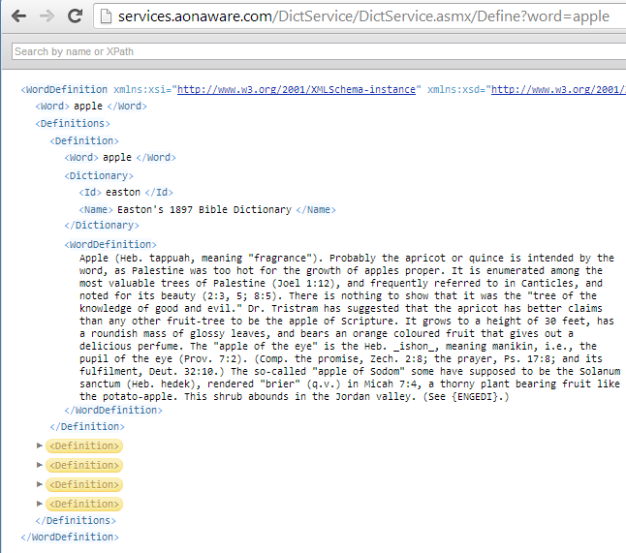
Nhiệm vụ của chúng ra là viết đoạn mã phân tích tài liệu XML trên để lấy ra phần nghĩa của từ (trong thẻ WordDefinition) và hiển thị lên màn hình. Để thực hiện việc này, ta cũng cần khai báo một AsyncTask để tránh khóa cứng UI thread. Trong đó hàm WordDefinition sẽ tải nội dung của webservice và tiến hành phân tích cú pháp tài liệu XML trả về. Công việc này tốn thời gian nên ta cần làm trong thread riêng, do đó ta cần viết thêm lớp AccessWebServiceTask. Việc cuối cùng là gọi AsyncTask này trong hàm onCreate của Activity.
1.8.5. Web service với dữ liệu JSON
Ngoài XML, một đinh dạng dữ liệu văn bản được sử dụng rất phổ biến hiện nay trong các web service làJSON (JavaScript Object Notation). So với XML, định dạng JSON có một số ưu điểm:
- Json có độ nén dữ liệu tốt hơn: cùng một dữ liệu, XML tốn nhiều dung lượng hơn để đóng gói, do các thẻ (tag) trong XML có độ dài nhất định. Dung lượng lớn ảnh hưởng xấu đến tốc độ truyền tải cũng như khả năng lưu trữ tài liệu.
- Xử lý (phân tích) tài liệu XML tốn kém hơn so với JSON cả về bộ nhớ lẫn tài nguyên CPU.
Ví dụ về một tài liệu JSON ta sẽ thử phân tích trong phần tiếp theo có thể lấy được qua đường link sau: http://extjs.org.cn/extjs/examples/grid/survey.html .Nếu mở link này bằng trình duyệt, ta sẽ quan sát được nội dung như hình bên dưới.
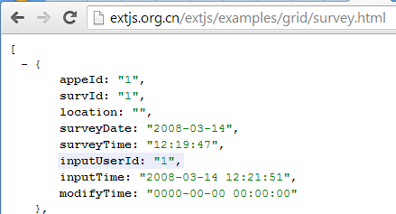
Ta dùng lớp org.apache.http.client.HttpClient để lấy nội dung web service thông qua HTTP thay cho java.net.HttpURLConnection. Để phân tích tài liệu JSON và đưa vào một mảng các JSONObject, ta chỉ cần gọi một lệnh đơn giản: JSONArray jsonArray = new JSONArray(result). Với result là dữ liệu văn bản thô (dạng String) lấy được từ webservice. Sau đó tiến hành duyệt lần lượt các JSONObject thu được bằng hàm getJSONObject(i)và lấy nội dung của từng trường dữ liệu trong mỗi đối tượng JSON bằng phương thức getString của lớp JSONObject.

CHƯƠNG 3. Thiết kế và cài đặt

2.1. Tổng quan
Sing Karaoke là ứng dụng tra cứu mã số bài hát cho người Việt trên SmartPhone Android. Mục tiêu đem lại sự tiện dụng cho người dùng, tra cứu nhanh gọn, chính xác bài hát mong muốn. Đặc biệt ứng dụng sử dụng công nghệ số hóa giọng nói, cho phép tra cứu bài hát thông qua giọn nói.
Công nghệ sử dụng:
- Nền tảng: android, tương thích với các thiết bị android phiên bản 2.3.6 hoặc cao hơn, chạy tốt nhất ở phiên bản android 5.0.
- Ngôn ngữ lập trình: java, sử dụng Java SDK 8.
- Công nghệ khác: SQLite, Android SDK.
- Công cụ sử dụng: Android studio, SQLite manager trên Firefox.
Thông tin bài hát làm cơ sở dữ liệu được sưu tầm trên internet và chỉnh sửa, cập nhật trước khi sử dụng.

2.2. Usecase Diagram
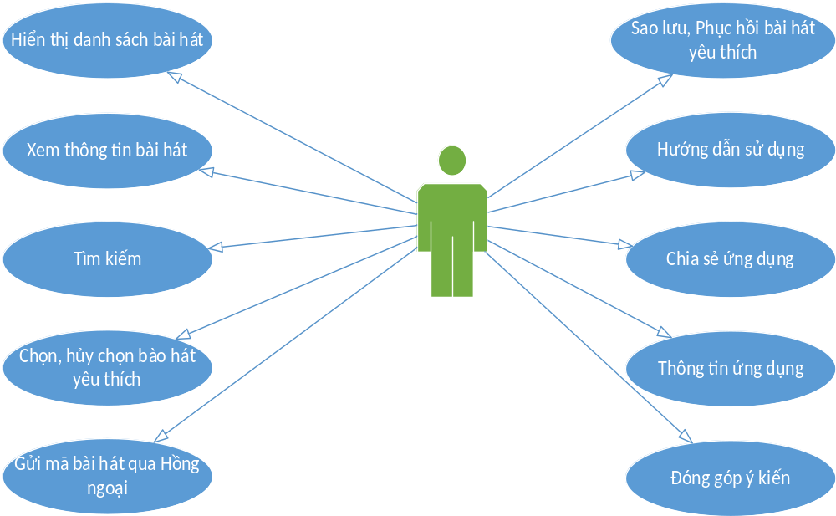

2.3. Các tính năng
Menu chương trình chọn các chức năng:
- Danh sách mã bài hát Karaoke Arirang 5 số
- Danh sách mã bài hát Karaoke California 6 số
- Danh sách bài hát yêu thích
- Kết nối đầu đĩa
- Sao lưu bài hát yêu thích
- Phụ hồi bài hát yêu thích
- Hướng dẫn sử dụng
- Thông tin phần mềm
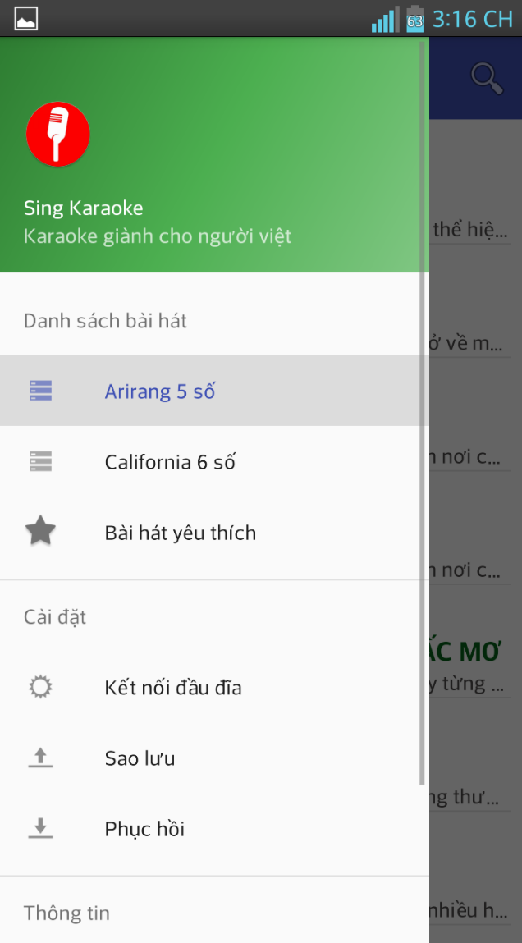
2.3.1. Hiển thị danh sách bài hát karaoke 5 số và 6 số và thông tin chi tiết
– Hiển thị Mã bài hát, tên bài hát, lời bài hát và nút chọn bài hát yêu thích trên listview cho phép bạn lựa chọn.
– Xem thông tin chi tiết của bài hát được chọn như Mã số karaoke, tên bài hát, ca sĩ, nhạc sĩ, lời bài hát, bình chọn và hủy bình chọn bài hát yêu thích cũng như gửi mã bài hát qua hồng ngoại đến đầu đĩa.
– Tính năng tự động load thêm dữ liệu phía dưới khi người dùng kéo ListView lên trên giúp ứng dụng load nhanh hơn khi khởi động.
2.3.2. Tìm kiếm bài hát
– Nhập từ khóa vào ô tìm kiếm. Phần mềm sau khi nhập thêm 1 kí tự sẽ tự động tìm kiếm và hiển thị lên trên danh sách các bài hát có từ khóa. Từ khóa có thể là Mã bài hát, tên bài hát hoặc lời bài hát.
– Ngoài ra nếu có kết nối mạng có thể sử dụng chức năng tìm kiếm bằng giọng nói. Tính năng này thuận tiện trên các thiết bị di động vì kích thước bàn phím ảo có giới hạn dễ nhập liệu sai và chậm hơn.
– Có thể tìm kiếm bằng văn bản và giọng nói tiếng Việt khá chính xác. Tuy nhiên tốc độ tìm kiếm chưa nhanh và tối ưu.
2.3.3. Kết nối hồng ngoại IR-Blaster với đầu đĩa và gửi mã qua
– Tính năng này chỉ sử dụng được với những điện thoại android có hỗ trợ kết nối hồng ngoại IR-Blaster như:
- LG phiên bản F240 trở lên như: LG G2, LG G2 Mini (hoặc Lite), LG G Pro 2, LG G3, LG G Flex, LG G Pad, LG G4, v.v…
- HTC: HTC One Max, HTC One (M8), HTC M9, v.v…
- Samsung: Galaxy S5, Galaxy S4, Galaxy S4 Mini, Galaxy Note III, Galaxy Note III Neo, Galaxy Mega 6.3, Galaxy Note 8.0, Galaxy Note 10.1, Galaxy Note 10.1 2014, Galaxy Tab 10.1 Pro, Gear 2, Galaxy Tab S 10.5 và 8.4, v.v…
- Sony XPERIA: Sony XPERIA Z (Phiên bản Nhật), Sony Xperia ZL, Sony XPERIA Z1 (Phiên bản Nhật), Sony XPERIA Z2 Tablet, v.v…
– Lúc này điện thoại của bạn ngoài chức năng tìm kiếm thì còn cho phép kết nối hồng ngoại với đầu đĩa và gửi mã số bài hát qua cổng hồng ngoại mà không cần dùng điều khiển Remote Control của đầu karaoke.
2.3.4. Bài hát yêu thích
– Cho phép bình chọn bài và hủy bình chọn hát yêu thích trong danh sách bài hát và khi vào xem thông tin chi tiết của bài hát. Bình thường thì bài hát có ngôi sao màu nhạt. Khi được chọn là bài hát yêu thích thì ngồi sao sẽ có màu đậm hơn đồng thời được thêm vào danh sách yêu thích. Có thể truy cập riêng tới danh sách bài hát yêu thích ngày bên thanh menu Humberger. Danh sách yêu thích hữu ích cho người dùng có sở thích ca hát nhiều và không mất thời gian tìm kiếm chọn bài.
2.3.5. Đồng bộ, phục hồi và sao lưu bài hát yêu thích.
- Cho phép đồng bộ bài hát yêu thích lên server. Bạn cần cung cấp địa chỉ email và số điện thoại để đồng bộ bài hát yêu thích lên server cũng như cập nhật bài hát yêu thích từ server về máy.
2.3.6. Hướng dẫn sử dụng
- Hướng dẫn sử dụng phần mềm như cách tìm kiếm bài hát, kết nối hồng ngoại, gửi mã bài hất, đồng bộ, v.v…
2.3.7. Chia sẻ ứng dụng
- Cho phép bạn chia sẻ ứng dụng với bạn bè qua các thiết bị truyền thông. Mở rộng phậm vi sử dụng. Như là một phương tiện truyền thông.
2.3.8. Thông tin ứng dụng
- Hiển thị thông tin của ứng dụng như dung lượng, nhà phát triển, phiên bản hệ điều hành hỗ trợ, v.v…
2.3.9. Ý kiến đóng góp gửi mail cho nhà phát triển
- Cho phép bạn gửi các ý kiến đóng góp cũng như khiếu nại tới nhà phát triển ứng dụng qua mail.

2.4. Danh sách màn hình
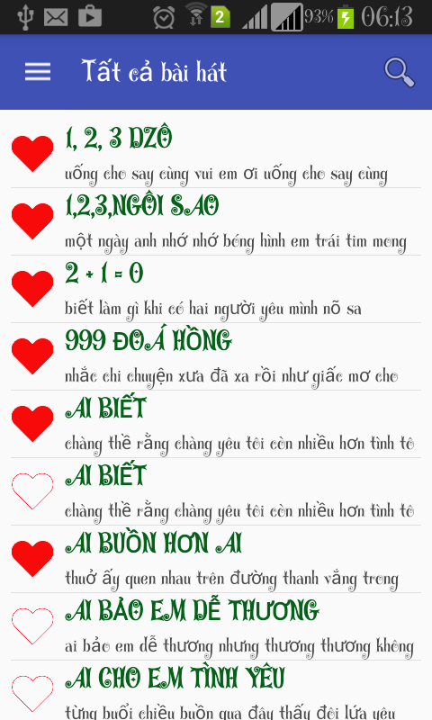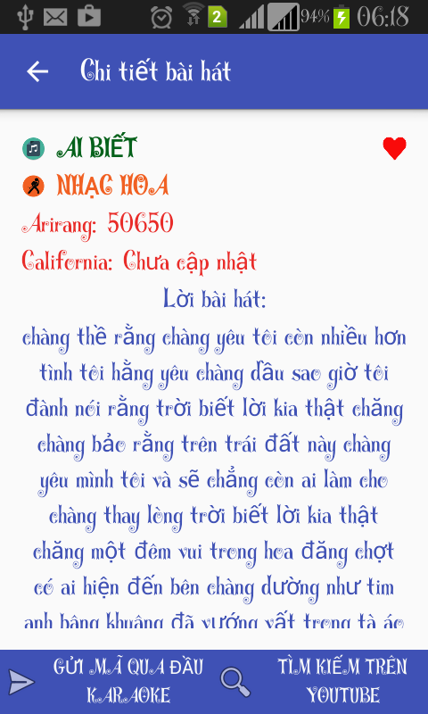

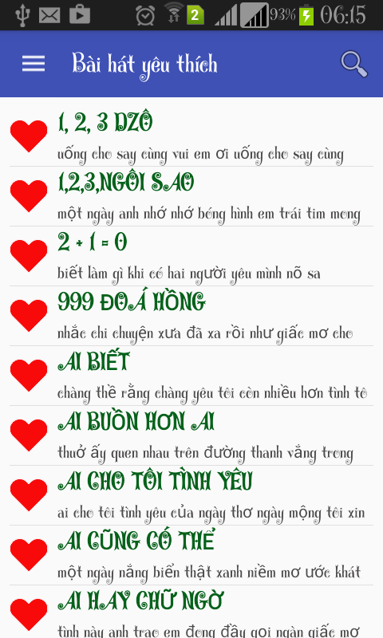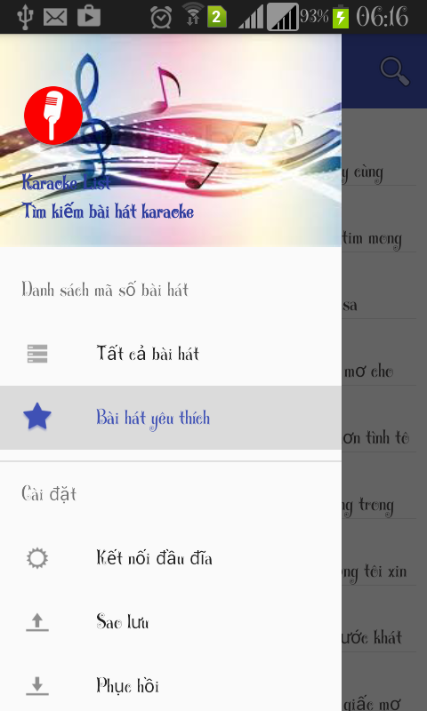
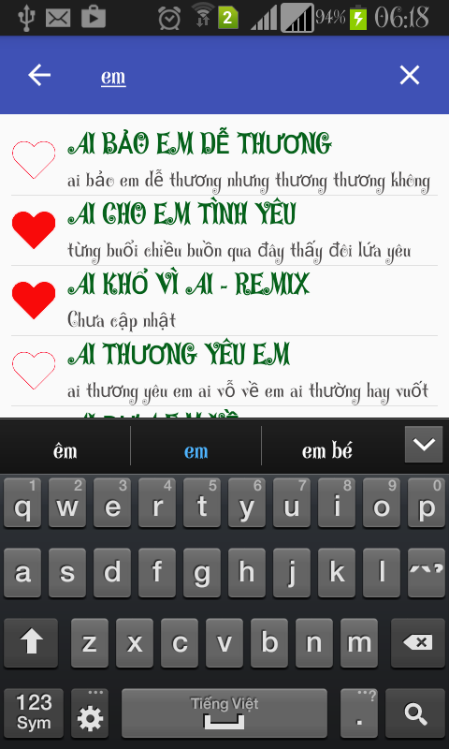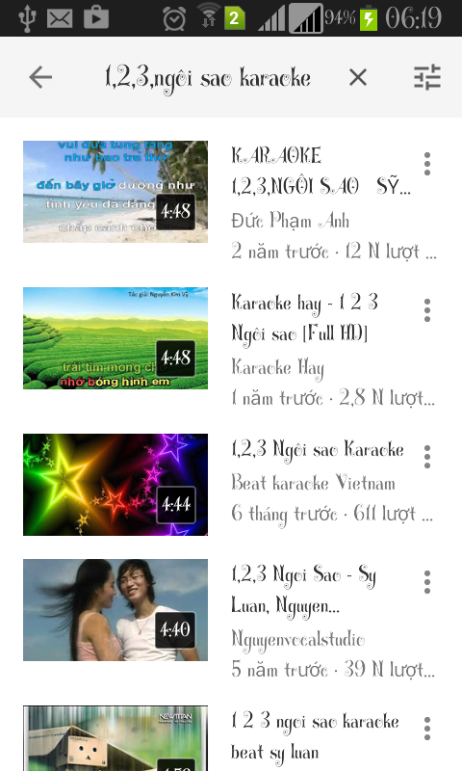

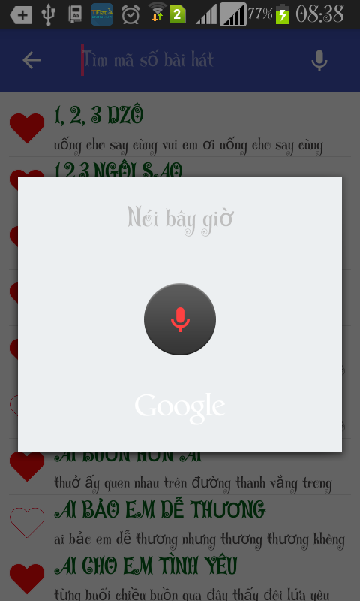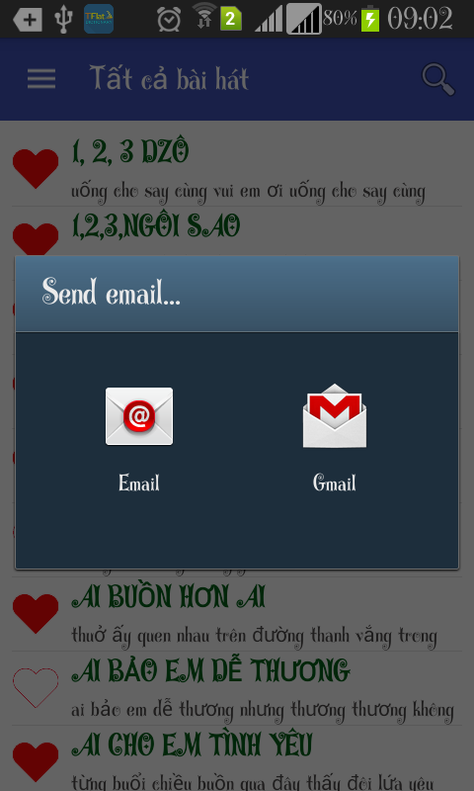

CHƯƠNG 3. KẾT LUẬN

3.1. Môi trường phát triển và Môi trường triển khai
3.1.1. Môi trường phát triển ứng dụng
- Hệ điều hành: Microsoft Windows 10 Education.
- Công cụ xây dựng ứng dụng: Android Studio 2.2.3.
- Hệ quản trị cơ sở dữ liệu: SQLite.
- Công cụ phân tích thiết kế: Visio 2013.
3.1.2. Môi trường triển khai ứng dụng thử nghiệm
- Hệ điều hành: Microsoft Windows 10, triển khai trên máy ảo Android 2.3, Android 4.0, Android 5.0, Android 6.0, Android 7.0.
3.1.3. Môi trường triển khai ứng dụng thực tế
- Chạy được trên tất cả thiết bị android 2.3.6 trở lên. Hỗ trợ tốt nhất cho điện thoại và máy tính bảng.
3.1.3. Yêu cầu khác
- Có kết nối mạng để thực hiện chức năng đồng bộ và nghe nhạc xem video online.

3.2. Kết quả đạt được
– Hiểu căn bản hệ quản trị dữ liệu SQLite và vận dụng vào lưu trữ dữ liệu bài hát cho ứng dụng tìm kiếm mã số bài hát.
– Hiểu căn bản về lập trình android và sử dụng công cụ Android Studio lập trình ứng dụng.
– Cung cấp cho người dùng android ứng dụng tìm kiếm mã số bài hát karaoke.

3.3. Hạn chế
– Tính ổn định của ứng dụng chưa cao, chưa tối ưu tốc độ tìm kiếm.
– Chức năng đồng bộ, sao lưu và gửi mã bài hát qua sóng hồng ngoại chưa hoàn chỉnh.

3.4. Hướng phát triển
– Tối ưu tốc độ tìm kiếm, nâng cao tính ổn định, tối ưu hóa các chức năng đồng bộ, sao lưu dữ liệu và thêm chức năng gửi mã bài hát yêu thích đến những người dùng khác có sử dụng ứng dụng.
– Tối ưu khả năng gửi mã karaoke đến các loại đầu đĩa qua sóng hồng ngoại trên thị trường như Arirang, California, v.v… Phát triển tính năng mã bài hát qua sóng Wifi hay Bluetooth trên các hệ thống karaoke vi tính sử dụng ổ cứng như VietKtv, VinaKtv, HANET KARAOKE, v.v…
– Hiển thị danh sách bài hát Karaoke theo Vol cho người dùng dễ lựa chọn.
– Bổ sung danh sách yêu thích, danh sách nhạc trẻ, nhạc trữ tình, nhạc cách mạng, nhạc Remix, nhạc thiếu nhi.
– Bổ sung tính năng tìm kiếm theo trường dữ liệu do người dùng lựa chọn.

3.5. Phân công công việc
Nội dung | Nam | Thiên | Nhân
Thiết kế database | x | x | x
Xây dựng dữ liệu | x | x | x
Thiết kế giao diện | x | x | x
Chức năng load danh sách bài hát | x | x | x
Load danh sách bài hát yêu thích | x | x | x
Đánh dấu bài hát yêu thích | x | x | x
Sao lưu | x | x | x
Phục hồi | x | x | x
Xem chi tiết bài hát | x | x | x
Tìm bài hát bằng text | x | x | x
Tìm bài hát bằng giọng nói | x | x | x
Tìm video karaoke trên youtube | x | x | x
Feedback | x | x | x
App Information | x | x | x

TÀI LIỆU THAM KHẢO
- Ebook:
- Android Application Development Cookbook - Wei-Meng Lee
- Android Apps for Absolute Beginners - Wallace Jackson
- Android Cookbook - Ian F. Darwin
- Beginning Android Application Development - Wei-Meng Lee
- Website:
- https://www.tutorialspoint.com/android
- https://www.android.com/
- https://developer.android.com/studio/intro/index.html
- http://www.javatpoint.com/android-tutorial
- https://www.sitepoint.com/12-android-tutorials-beginners/

- HẾT -

